

Desarrollo de una aplicación web interactiva para la gestión de la ansiedad en estudiantes universitarios basada en principios de usabilidad y experiencia de usuario (UX).

Loachamin Tipan, Cristian Fernando y Tonato Sigue, Alejandro Miguel

Departamento de Ciencias de la Computación

Carrera de Ingeniería de Software

Trabajo de integración curricular, previo a la obtención del título de

MSc/Mgtr/Ing/Ph.D. Apellidos, Nombres del director/a del trabajo

17 de julio de 2026

Índice de contenidos

Resumen 7
Abstract 8
Capítulo I 9
Introducción 9
Planteamiento del problema 10
Justificación 12
Objetivos 12
Alcances y limitaciones 13
Capítulo II 15
Marco teórico 15
Estado del arte 15
Ansiedad en estudiantes universitarios 19
Intervenciones digitales para salud mental (e-Mental Health) 19
Arquitecturas basadas en componentes reutilizables 20
Comunicación entre componentes 21
Metodologías de desarrollo 21
Diseño Centrado en el Usuario (DCU) 22
Heurísticas de Jakob Nielsen 22
Psicología del color y diseño visual calmado 22
Accesibilidad y reducción de carga cognitiva 23
Evaluación de la Experiencia de Usuario 23
Protección de datos y ética en aplicaciones de salud mental 24
Capítulo III 25
Metodología 25
Enfoque y diseño de la investigación 25
Población y muestra 26
Técnicas e instrumentos de recolección de datos 27
Procesamiento y análisis de datos 28
Consideraciones éticas 29
Capítulo IV 30
Diseño y desarrollo del sistema 30
Requerimientos funcionales y no funcionales 30
Arquitectura del sistema 38
Diseño de interfaz y experiencia de usuario (Ux) 40
Desarrollo e implementación 45
Metodología de desarrollo ágil Scrum 45
Implementación técnica (tecnologías utilizadas) 48
Módulos implementados 52
Capítulo V 60
Pruebas de usabilidad y Experiencia de usuario 60
Planificación de las pruebas de usabilidad 60
Diseño de las pruebas de usabilidad 61
Participantes y procedimiento 62
Instrumentos de evaluación (SUS, UEQ, Atrackdiff,think-aloud) 63
Ejecución de pruebas 64
Recolección y análisis de datos 67
Resultados de las evaluaciones de usabilidad 68
Protocolo de pruebas think-aloud 72
Capítulo VI 76
Resultados y Análisis 76
Características de la muestra participante 76
Resultados de las pruebas de usabilidad 77
Análisis estadístico de las métricas UX 78
Retroalimentación cualitativa de los usuarios 79
Validación con especialistas en psicología 80
Capítulo VII 81
Discusión 81
Interpretación de los hallazgos en relación con la literatura 81
Fortalezas y limitaciones del sistema desarrollado 81
Implicaciones para la gestión de ansiedad en contextos universitarios 82
Contribuciones a la Ingeniería de Software y UX 83
Capítulo VIII 84
Conclusiones y recomendaciones 84
Conclusiones principales 84
Recomendaciones para futuras investigaciones 86
Recomendaciones para implementación institucional 87
Referencias bibliográficas 88
Anexos 89

Índice de tablas
Tabla 1. Aplicaciones y sistemas existentes para la gestión de ansiedad
Tabla 2. Requisitos funcionales
Tabla 3. Requisitos no funcionales
Tabla 4. Épicas o módulos del sistema
Tabla 5. Historias de usuario del sistema MindPeace
Tabla 6. Requisitos funcionales consolidados
Tabla 7. Requisitos no funcionales consolidados
Tabla 8. Levantamiento de requisitos, wireframes y mockups (Sprint 1)
Tabla 9. Autenticación, seguridad y módulo de evaluación GAD-7 (Sprint 2)
Tabla 10. Módulo de seguimiento, centro de recursos y panel de control (Sprint 3)
Tabla 11. Gestión de citas, fichas médicas y módulo de actividades (Sprint 4)
Tabla 12. Aplicación de las heurísticas de Jakob Nielsen durante el diseño y desarrollo
Tabla 13. Tecnologías utilizadas
Tabla 14. Grupo de participantes
Tabla 15. Instrumentos de evaluación utilizados
Tabla 16. Evolución de la puntuación SUS por perfil de usuario
Tabla 17. Evolución de la experiencia de usuario (UEQ) por perfil y dimensión
Tabla 18. Evolución de la percepción emocional (AttrakDiff) por perfil y dimensión
Tabla 19. Comparativa global y evolución de la usabilidad por perfil de usuario (Escala 0-100)
Tabla 20. Comparativa de funcionalidades entre MindPeace y aplicaciones existentes

Índice de figuras
Figura 1. Diagrama de Arquitectura
Figura 2. Wireframes
Figura 3. Mockups primera versión
Figura 4. Mockups versión final
Figura 5. Inicio del sistema
Figura 6. Formulario de registro
Figura 7. Correo transaccional enviado al usuario para la confirmación de cuenta
Figura 8. Interfaz de autenticación con manejo de estados de error y carga
Figura 9. Interfaz del test GAD-7
Figura 10. Visualización del resultado clínico obtenido tras finalizar la evaluación
Figura 11. Interfaz pública del módulo de información
Figura 12. Entorno privado de recursos educativos del sistema
Figura 13. Apartado de Actividades
Figura 14. Dashboard del psicólogo
Figura 15. Agendamiento de citas paciente
Figura 16. Panel administrativo
Figura 17. Panel de accesibilidad
Figura 18. Evolución y mitigación de la usabilidad

Resumen
La ansiedad en los estudiantes universitarios se ha convertido en un problema grave que afecta el bienestar, el rendimiento académico y la permanencia en la universidad, lo que ha generado la necesidad de herramientas digitales accesibles y efectivas que sirvan como apoyo para reducir los síntomas de ansiedad y mejorar el bienestar emocional. Este proyecto tuvo como objetivo el desarrollo de una aplicación web para gestionar la ansiedad de los estudiantes universitarios, el desarrollo estuvo acompañado de la inclusión de principios de Ingeniería de Usabilidad. La metodología se basó en un enfoque de Diseño Centrado en el Usuario y en el marco de trabajo ágil Scrum, con desarrollo organizado en sprints y gestión de requisitos mediante historias de usuario, bajo el patrón de la Arquitectura Limpia. La evaluación de aplicación, tanto la funcionalidad como la accesibilidad se realizó en dos fases: en la primera fase se realizó una reunión con la psicóloga, en la que se analizó el flujo de atención de los pacientes y los procesos clínicos para gestionar la ansiedad, lo que sirvió como base para el diseño de la plataforma y una segunda fase de validación con quince estudiantes universitarios, aplicando los instrumentos de evaluación estándar, como SUS (System Usability Scale), UEQ (User Experience Questionnaire) y AttrakDiff. Los resultados mostraron una mejora significativa en la usabilidad, logrando que la puntuación SUS se elevará desde un 57.89 hasta una puntuación de 85.17. Asimismo, la experiencia de usuario alcanzó calificaciones sobresalientes en sus cualidades pragmáticas (+2.07) y hedónicas (+2.03), mientras que la diferencia entre la percepción de la psicóloga y la valoración de los estudiantes se redujo de 22.51 puntos a 2.45 puntos de diferencia. En conclusión, la aplicación web es una herramienta usable y aceptable, con potencial para integrarse como herramienta de apoyo no clínico en los servicios de bienestar universitario.
Palabras clave: ansiedad, usabilidad, experiencia de usuario, aplicación web, e-Health

Abstract

Anxiety among college students has become a serious problem that affects their well-being, academic performance, and retention in college, creating a need for accessible and effective digital tools to help reduce anxiety symptoms and improve emotional well-being. The objective of this project was to develop a web application to help college students manage anxiety; the development process incorporated principles of usability engineering. The methodology was based on a User-Centered Design approach and the Scrum agile framework, with development organized into sprints and requirements management through user stories, following the Clean Architecture pattern. The evaluation of the application—covering both functionality and accessibility—was conducted in two phases: In the first phase, a meeting was held with a psychologist to analyze patient care pathways and clinical processes for managing anxiety, which served as the basis for the platform’s design. A second validation phase involved fifteen college students, using standard evaluation tools such as the SUS (System Usability Scale), UEQ (User Experience Questionnaire), and AttrakDiff. The results showed a significant improvement in usability, with the SUS score rising from 57.89 to 85.17. Likewise, the user experience received outstanding ratings for its pragmatic (+2.07) and hedonic (+2.03) qualities, while the difference between the psychologist’s perception and the students’ assessment narrowed from 22.51 points to 2.45 points. In conclusion, the web application is a usable and acceptable tool with the potential to be integrated as a non-clinical support tool in university wellness services.
Keywords: anxiety, usability, user experience, web application, e-Health

Capítulo I

Introducción
La vida universitaria expone a los estudiantes a múltiples estresores: presión académica, responsabilidades económicas y transición a la adultez. Estos elementos aumentan los niveles de ansiedad, lo que impacta negativamente el desempeño académico. Muchas universidades ofrecen apoyo psicológico, pero suele estar saturado y hay estudiantes que no lo usan por temor al qué dirán. Las aplicaciones y las páginas web pueden ser útiles, pero muchas son complicadas y generan más estrés. Esta iniciativa pretende desarrollar módulos web sencillos y diseñados para el usuario, que posibiliten un acceso rápido y sin dificultades a actividades de ayuda emocional.

Antecedentes
Ya hay estudios que nos dan pistas de por dónde ir. Un caso concreto es el de Krass y sus colegas [1], los cuales montaron una app en Suiza llamada Mica. No se quedaron en teorías: hablaron con estudiantes, los pusieron a probar el prototipo con herramientas de usabilidad, y vieron que si la app combinaba el calendario de tareas con recursos para despejar la mente, el estrés bajaba. Y lo mejor: cuando la aplicación estaba enlazada con el servicio de psicología del campus, los chicos se sentían más tranquilos al usarla, como si tuvieran un puente seguro.
Más allá de lo funcional, el apartado visual juega un papel que a veces subestimamos. Elliot y Maier [2] lo dejaron claro: los colores no son puro adorno. Pusieron a prueba diferentes paletas y comprobaron que los tonos apagados, como ciertos verdes o azules suaves, relajan el cuerpo y cansan menos la vista en situaciones de tensión. Así que, aunque cada universidad tenga su identidad visual, quizá valga la pena suavizar esos colores institucionales para que el entorno digital invite más a la calma que a la alerta.
Y ojo, porque esto no es solo bienestar, tiene consecuencias muy reales. Becker et al. [3] rastrearon la relación entre la ansiedad y el abandono de los estudios, y encontraron que los estudiantes que pasan por esos síntomas en los primeros años son un grupo de riesgo. Eso nos dice que tener un sistema ágil para detectar y acompañar no es un extra: es una pieza clave para que la gente no se caiga del sistema antes de tiempo.
Afortunadamente, la evidencia también nos dice que las intervenciones digitales funcionan. Un metaanálisis de Harrer et al. [4] Concluyó que las plataformas bien diseñadas, con ejercicios psicoeducativos interactivos, pueden tener efectos tan positivos como una terapia breve presencial. Pero eso sí: para que funcionen, tienen que ser fáciles de usar y realmente interactivas; si la navegación es complicada, el efecto se diluye.
Y por último, pero no menos importante, desde la parte técnica también hay recomendaciones valiosas. Martínez-Pérez y su equipo [5] insisten en que, en aplicaciones de salud, es clave separar bien el diseño visual de la lógica de datos. Así se protege la privacidad del usuario, se facilita el mantenimiento y se pueden integrar nuevos contenidos sin que la aplicación se vuelva lenta o poco amigable. En definitiva, la tecnología está lista, solo hay que usarla con cabeza y con empatía.

Planteamiento del problema
En todo el mundo, hay jóvenes de 18 a 24 años con problemas de salud mental por el estrés acumulado, por la incertidumbre económica, la sensación de que no llegas a hacer todo. En la mayoría de las universidades el problema tiene un nombre: desconexión. Por un lado, la tecnología avanza, pero por otro, los departamentos de bienestar siguen anclados en las citas presenciales o en portales estáticos que solo ofrecen PDFs pesados y difíciles de leer. Nadie ha pensado en alguien que está al borde, que necesita algo rápido, sencillo y que no le pida más de lo que ya está dando. Los estudiantes de ingenierías, que suelen vivir con la ansiedad más especialmente en época de entrega de proyecto o exámenes, no tienen un canal digital que responda a sus necesidades. Las plataformas que existen son rígidas: demasiado texto, colores que cansan la vista y una estructura que no permite añadir contenidos nuevos con flexibilidad. Los propios profesionales de bienestar tienen que improvisar con herramientas externas, lo que dispersa la información, complica la privacidad y, al final, hace que los chicos abandonen los ejercicios de autoayuda porque la experiencia de navegación es francamente mala. Por eso desarrollamos este sistema web que sea todo lo contrario: sencillo, rápido, seguro, y que ofrezca cosas prácticas como técnicas de respiración o ejercicios breves para esos momentos de máxima tensión. Algo que realmente sirva, sin más vueltas.
Formulación del problema: ¿Cómo diseñar e implementar módulos interactivos y una experiencia de usuario (UX) en una aplicación web para la gestión de la ansiedad dirigida a los estudiantes de modo que el entorno sea intuitivo, de baja carga cognitiva y modular, facilitando la incorporación y el uso de actividades psicoeducativas externas?
Preguntas de investigación
¿Cuál es la situación actual respecto a las necesidades de usabilidad, las preferencias de color y los requisitos funcionales expresados por estudiantes y personal de psicología?
¿De qué manera se debe programar el FrontEnd mediante componentes que permitan la inserción dinámica de paquetes de actividades psicoeducativas y herramientas de organización externas?
¿Qué nivel de aceptación, facilidad de uso y satisfacción presenta el entorno web desarrollado según las encuestas normalizadas SUS y UEQ?

Justificación
La importancia de este trabajo radica en que atiende directamente un problema que suele ignorarse en el entorno académico, pero que daña el rendimiento de los alumnos. Al desarrollar esta aplicación, se les da un recurso tecnológico interactivo que pueden usar en cualquier momento. Esto sirve como un soporte inicial y rápido en situaciones donde el estudiante se sienta con mucha presión académica como las semanas de evaluaciones o entregas de proyectos, que es justamente cuando los picos de estrés y ansiedad se disparan entre los estudiantes de las universidades.
El trabajo se justifica porque aplica con rigor los principios de la Ingeniería de Software orientados a la salud digital y la usabilidad. No se trata únicamente de desarrollar un sitio web funcional, sino de demostrar que el diseño centrado en el usuario, la reducción de la carga cognitiva ayuda a tener una herramienta al alcance de los estudiantes y sobre todo que sea fácil de usar ya que, si existen plataformas, pero no aplican los criterios que estamos proponiendo. Además, la implementación de pruebas con instrumentos validados internacionalmente (como SUS, UEQ y AttrakDiff) eleva el rigor académico del software desarrollado. El sistema responde a perfiles de usuarios reales de la universidad porque contamos con el apoyo del área de psicología de la universidad y con estudiantes de Ingeniería en Software.

Objetivos
Desarrollar una aplicación web para la gestión de la ansiedad en estudiantes universitarios, incorporando criterios de usabilidad y experiencia de usuario (UX).
- Identificar y estructurar los requisitos de usabilidad y funcionalidad críticos para estudiantes que presentan cuadros de ansiedad, tomando como base las pautas del Diseño Centrado en el Usuario (DCU) y los problemas reales reportados por el departamento de Bienestar Universitario.
- Construir prototipos de baja y alta fidelidad con interfaces intuitivas que las diferentes secciones tenga fácil acceso de tal forma que el alumno no se confunda ni se sature al navegar.
- Realizar los componentes interactivos de la aplicación mediante librerías actuales, priorizando tiempos mínimos de carga y transiciones fluidas en el FrontEnd.
- Medir la calidad del sistema con pruebas de usabilidad y cuestionarios estandarizados (SUS, UEQ y AttrakDiff) junto a la técnica de pensamiento en voz alta (Think-aloud), comprobando si la plataforma reduce de verdad el esfuerzo mental del usuario al interactuar con ella.

Alcances y limitaciones
Alcances ·
El sistema web estará diseñado y probado con los estudiantes pertenecientes a la Universidad de las Fuerzas Armadas ESPE Sede Latacunga. ·
El proyecto abarca el diseño de las interfaces interactivas del usuario como los módulos de contenidos psicoeducativos, las pantallas dinámicas para los ejercicios de respiración guiada, la visualización de mensajes de orientación. ·
También incluye un panel de gestión básico enfocado en que los psicólogos y administradores puedan actualizar los recursos informativos de forma ágil. ·
Se contempla la ejecución de pruebas de usabilidad heurísticas y sesiones experimentales con estudiantes reales utilizando el método cualitativo Think-aloud y cuestionarios estandarizados para generar los reportes de calidad UX.

Limitaciones
El software funciona únicamente como un canal de prevención y soporte primario de salud mental. Bajo ningún concepto debe considerarse un sustituto de la consulta médica, el diagnóstico profesional ni las sesiones de terapia dirigidas por un psicólogo clínico o un psiquiatra.
Por motivos de seguridad, ética y cumplimiento técnico, las bases de datos de la plataforma se diseñaron de tal manera que ningún administrador del sistema pueda leer los expedientes, respuestas personales o progresos individuales de los estudiantes. El acceso a las fichas de consulta está restringido a nivel de base de datos para que únicamente el personal de psicología pueda ver la información.

Capítulo II

Marco teórico
En este capítulo se presentan las investigaciones, los fundamentos teóricos que sustentan el desarrollo de la aplicación web, abarcando desde la conceptualización de la ansiedad en estudiantes universitarios, las intervenciones digitales en salud mental (e-Mental Health) y las herramientas de autogestión emocional.

Estado del arte
Análisis de aplicaciones y sistemas existentes de la salud mental
En los últimos años el incremento de los problemas de ansiedad y otras afecciones de la salud mental en estudiantes universitarios ha impulsado el desarrollo de aplicaciones y plataformas digitales enfocadas al bienestar psicológico. Estas soluciones buscan ofrecer herramientas accesibles para el autocuidado mediante funciones como evaluaciones, técnicas de relajación, seguimiento del estado emocional, ejercicios de respiración, meditación guiada y acceso a recursos de apoyo profesional. En la tabla 1 se presentan cinco investigaciones en el ámbito de la salud mental universitaria.
Tabla 1
Aplicaciones y sistemas existentes para la gestión de ansiedad
Nombre del artículo | Resumen del artículo | Limitaciones y diferencias con el sistema
User-Centered Design of Mica, a Mental Health App Supporting Students in Higher Education [16] | Esta aplicación está orientada a la autoevaluación (WHO-5) en estudiantes suizos, la organización académica, podcasts y recomendaciones. Su diseño incluyó encuestas, entrevistas y pruebas de usabilidad con 102 participantes. | Limitaciones: es un prototipo que está orientado a la autoevaluación. La muestra estuvo conformada en un 72% por mujeres y un 60% por estudiantes de trabajo social. No incluye agendamiento de citas, fichas médicas, ni ejercicios interactivos o de respiración.  Diferencia: MindPeace es un prototipo funcional que incluye agendamiento de citas, fichas médicas y seguimiento clínico.
Evaluation of the Usability and User Experience of a Digital Platform for Mental Health Assessment[14] | Plataforma de salud mental con panel de datos, análisis de riesgo y perfiles de usuario. El estudio incluyó a 3,396 estudiantes. | Limitaciones: Problemas de carga, legibilidad y cuestionarios extensos. No incorpora herramientas de autogestión emocional ni seguimiento clínico Diferencia: MindPeace ofrece actividades de respiración, seguimiento y evaluación formal.
Co-Designed Mental Health Screening App (Here for You) for University Students: Pilot Feasibility Mixed Methods Study [15] | Aplicación de detección de salud mental basada en DASS-21 codiseñada con estudiantes. El estudio piloto contó con 30 participantes y obtuvo resultados favorables de usabilidad. | Limitaciones: El estudio se realizó con una muestra reducida y se centra en la detección inicial. No incluye ejercicios de respiración, seguimiento de actividades, agendamiento de citas.  Diferencia: MindPeace ofrece ejercicios de respiración, seguimiento de actividades, agendamiento de citas y ficha médica.
Improving Student Well-Being on Campus: A Data-Driven Approach to Early Detection of Anxiety and Depression.[17] | Caso de estudio sobre detección temprana de ansiedad y depresión. Incluye encuestas a estudiantes, generación dinámica de preguntas y recomendaciones | Limitaciones: Permanece en fase de prototipo y no cuenta con una implementación funcional. No dispone de seguimiento, ni gestión clínica  Diferencia: MindPeace integra el test GAD-7, autogestión emocional y gestión clínica.
Building Mental Health Resources: The Human-Centered Interaction Design Implemented in me_HeLi-D Platform[13] | Plataforma moodle para la alfabetización en salud mental con contenido interactivo. Fue evaluada con métodos mixtos y tuvo problemas de navegación y accesibilidad | Limitaciones: Su plataforma es solo educativa y no ofrece apoyo directo al estudiante  Diferencia: MindPeace ofrece ejercicios de respiración, agendamiento de citas, seguimiento y gestión clínica.

Nota: Esta tabla1 se muestra las cinco investigaciones de plataformas web en el ámbito de la salud mental universitario.
Deficiencias Tecnológicas en la Literatura
Los estudios revisados abordan la ansiedad y el bienestar psicológico desde distintas perspectivas aunque presentan limitaciones que reducen su aplicación como herramientas de apoyo emocional.
La plataforma Mica: se centra en la autoevaluación del bienestar emocional con el cuestionario WHO-5, podcast, recomendaciones y planificación de tareas. Sin embargo no incluye agendamiento de citas, fichas médicas, ni ejercicios de respiración.
La plataforma de Mindanao: esta plataforma automatiza procesos clínicos reduciendo tiempos de administración e incorpora análisis de riesgo y alertas. Se enfoca solo en la evaluación y deja afuera herramientas de autogestión emocional y presenta problemas de legibilidad y extensión de los cuestionarios.
Plataforma Here for You: esta plataforma destaca por codiseño con estudiantes y el uso de lenguaje simplificado. El estudio contó con 30 participantes y se centró principalmente en la detección inicial. No contiene ejercicios de respiración, seguimiento clínico ni agendamiento de citas.
El caso de detección temprana de ansiedad y depresión: esta plataforma incorpora encuestas a estudiantes, generación dinámica de preguntas y recomendaciones personalizadas. Al permanecer en fase de prototipo, no dispone de una implementación ni seguimiento y gestión clínica.
La plataforma me HeLi-D: propone una plataforma moodle para fortalecer la alfabetización en salud mental. Se centra más en lo educativo y los problemas de usabilidad identificados como la navegación, accesibilidad y multimedia evidencian la necesidad de un diseño más centrado en el usuario y no ofrece apoyo directo al estudiante.
Sustento para el sistema Mindpeace
La revisión permite identificar tres limitaciones: falta de integración en servicios institucionales, pocas herramientas para la autogestión emocional y evaluación de usabilidad insuficiente.
A partir de estas revisiones se desarrolló MindPeace una aplicación web interactiva para estudiantes universitarios. La plataforma ofrece un registro emocional, ejercicios para gestionar la ansiedad, seguimiento clínico, agendamiento de citas, fichas médicas, criterios de accesibilidad y diseño centrado en el usuario. La usabilidad se evalúa mediante SUS, UEQ y AttrakDiff esto permite recoger información de los usuarios y realizar mejoras de diseño con evidencia obtenida durante las evaluaciones.

Ansiedad en estudiantes universitarios
La ansiedad en los estudiantes universitarios se puede dar por reacciones emocionales, cognitivas y fisiológicas que suelen surgir por situaciones de presión educativa como en momentos de exámenes, defensas de proyectos incluso por la insuficiencia de dinero. Investigaciones recientes han documentado que los estudiantes universitarios enfrentan presión académica, las responsabilidades económicas y la transición a la adultez, factores que elevan los índices de ansiedad y afectan el bienestar y el rendimiento académico [1].
Investigaciones indican que aproximadamente dos tercios de los estudiantes experimentan problemas de salud mental durante su formación, y solo uno de cada diez reporta niveles elevados de bienestar psicológico [3]. Este panorama ha impulsado a las instituciones de educación superior a explorar nuevas formas de apoyo, como las intervenciones digitales autoguiadas, que ofrecen una solución prometedora para ampliar el acceso al apoyo para el manejo del estrés, ya que reducen los tiempos de espera, permiten el anonimato y brindan flexibilidad para adaptarse a los horarios de los estudiantes [2].

Intervenciones digitales para salud mental (e-Mental Health)
Las intervenciones digitales o actividades para la salud mental emplean las mismas actividades como respiración, pero ahora para hacerle más interactiva la pasamos a pequeños módulos esto para que el estudiante tenga a la mano estas actividades que puede ayudar a prevenir un ataque de ansiedad. Existe artículos que ya hablan de esto incluso respaldan que estas herramientas logran reducciones significativas en los síntomas de depresión y ansiedad en poblaciones universitarias [3].
A pesar de los beneficios documentados, persisten desafíos en la implementación de estas herramientas. Una revisión sistemática reciente evidenció que la persistencia a las intervenciones digitales autoguiadas es un problema crítico: aunque el 82.5% de los estudios miden la adherencia, las asociaciones entre adherencia y resultados de bienestar son escasamente examinadas [2]. La medición de la adherencia se realiza mediante analíticas digitales y autoinforme, pero se han identificado barreras como problemas tecnológicos y desafíos en la precisión de la medición [2]. Esto subraya la necesidad de diseñar interfaces que faciliten el uso continuo de las herramientas digitales.
Herramientas de autogestión emocional y psicoeducación
Estas herramientas incluyen ejercicios de respiración guiada, técnicas de relajación, registros de pensamientos y guías cognitivo-conductuales. Investigaciones han demostrado que las intervenciones basadas en habilidades o entrenamiento en habilidades tienen efectos positivos significativos en el bienestar de los estudiantes, a diferencia de las intervenciones que no incluyen entrenamiento en habilidades [2].
El proyecto que hemos propuesto se desarrollaran actividades interactivas como ejercicios de respiración guiada, juegos de atención plena como burbujas de alivio, pelota de estrés y también herramientas de registro de pensamientos con apoyo de inteligencia artificial. Estas actividades se fundamentan en el enfoque cognitivo-conductual y buscan proporcionar a los estudiantes recursos prácticos para la regulación emocional en momentos de crisis.

Arquitecturas basadas en componentes reutilizables
La estrategia de modularización y encapsulación de componentes constituye un pilar fundamental en el desarrollo de sistemas de software escalables y mantenibles. El desarrollo de software basado en componentes permite que el código sea utilizado y reutilizado en múltiples plataformas, en diversos lenguajes y en diferentes ubicaciones a través de redes [4].
Para la exportación e importación de actividades psicoeducativas, el enfoque de componentes reutilizables resulta particularmente relevante. Cada actividad se desarrolla como un módulo independiente, con su propia lógica, interfaz y comportamiento, de modo que pueda integrarse fácilmente en otra aplicación sin depender del resto del sistema. Esta aproximación se alinea con los principios de la arquitectura limpia, que organiza el sistema en capas concéntricas, ofreciendo ventajas como el aislamiento del núcleo de negocio de los detalles externos y la alta mantenibilidad [4].

Comunicación entre componentes
Para garantizar la comunicación entre módulos o sistemas debe basarse en contratos de integración bien definidos. Esto implica especificar qué datos recibe cada componente, qué acciones ejecuta y qué resultado devuelve [4]. Nuestro sistema MindPeace puede importar el componente o consumir alguna otra actividad por medio de enlace y todo esto sin modificar la lógica interna de la actividad o afectar en algo al sistema principal lo que favorece la interoperabilidad, la escalabilidad y el mantenimiento.
En términos prácticos, esto se implementa mediante interfaces claras y estandarizadas que definen los puntos de entrada y salida de cada módulo. Este enfoque permite que ambos proyectos interactúen de forma ordenada y predecible, facilitando la evolución independiente de cada componente y la integración de nuevas funcionalidades sin afectar el sistema existente [4].

Metodologías de desarrollo
Para el desarrollo del proyecto, se han empleado metodologías ágiles como Scrum que facilitan la colaboración, la transparencia y la toma de decisiones colectivas en el desarrollo de software [5]. Estas metodologías incorporan planificación estratégica, gestión de proyectos, documentación, seguimiento de errores y pruebas para garantizar la calidad del software [5].

Diseño Centrado en el Usuario (DCU)
El Diseño Centrado en el Usuario es un enfoque que busca hacer los sistemas interactivos más útiles al enfocarse en los usuarios y sus necesidades individuales. Estas ayudan con entendimiento del contexto de uso, la especificación de requisitos, la producción de soluciones de diseño y la evaluación iterativa con usuarios.
Esto es particularmente relevante ya que los estudiantes que experimentan ansiedad requieren interfaces que minimicen la carga cognitiva y proporcionen respuestas inmediatas y claras. La inclusión de los estudiantes en el proceso de diseño permite desarrollar soluciones alineadas con sus expectativas y contexto específico, mejorando el compromiso y la usabilidad percibida [7].

Heurísticas de Jakob Nielsen
Las heurísticas de Jakob Nielsen hablan de diez principios utilizados para evaluar la usabilidad de interfaces de usuario. Entre las heurísticas más relevantes que utilizamos para el desarrollar nuestro aplicativo se encuentran:
- El usuario debe saber siempre qué está ocurriendo.
- El sistema debe hablar el lenguaje del usuario.
- La interfaz debe ser predecible y coherente.
- Diseñar para evitar que el usuario cometa errores.
- Minimizar la carga de memoria del usuario.
- Eliminar elementos innecesarios que aumentan la carga cognitiva.

Psicología del color y diseño visual calmado
La influencia del color en las emociones ha sido documentada en investigaciones previas. Elliot y Maier (2014) demostraron que los colores no son meramente ornamentales: diferentes paletas cromáticas afectan el estado psicofisiológico de los usuarios. Los tonos apagados, como verdes suaves o azules claros, reducen la fatiga visual y promueven estados de calma en situaciones de tensión [8]. En el diseño del proyecto, se optó por una paleta de tonos suaves y luminosos, como el azul claro, con el objetivo de que la interfaz transmitiera calma y resultara agradable para el usuario, reduciendo la fatiga visual y creando un entorno más cómodo y relajante.

Accesibilidad y reducción de carga cognitiva
La accesibilidad en aplicaciones web consiste en diseñar interfaces que puedan ser utilizadas por la mayor cantidad posible de personas, independientemente de sus capacidades físicas, sensoriales o cognitivas. En aplicaciones orientadas a la salud mental, la accesibilidad es fundamental, ya que favorece una interacción más sencilla, comprensible e inclusiva [2].
En el proyecto minimizamos los elementos irrelevantes para que los recursos del usuario se enfoquen en el contenido psicoeducativo. Entonces optamos por un enfoque minimalista usando espacios en blanco combinando con colores claros o pasteles y eliminando cualquier elemento visual distractor o innecesario.

Evaluación de la Experiencia de Usuario
Para evaluar el proyecto se empleo métodos que permiten analizar la experiencia del usuario, la facilidad de uso y la percepción general del sistema. Para esto se utilizan técnicas como pruebas de interacción, cuestionarios de satisfacción y observación del comportamiento, con el fin de obtener información objetiva y subjetiva sobre la calidad del producto y su impacto en la experiencia del usuario. Para realizar esta evaluación de usuario usamos lo siguiente:
- El System Usability Scale (SUS) es un cuestionario ampliamente utilizado para evaluar la usabilidad de sistemas interactivos donde las puntuaciones entre 68 y 80 representan una buena usabilidad, y valores superiores a 80 indican una usabilidad excelente [6][9].
- El User Experience Questionnaire (UEQ) evalúa la experiencia de usuario a través de seis dimensiones fundamentales: Atracción, Claridad, Eficiencia, Fiabilidad, Estimulación e Innovación [9]. El cuestionario está conformado por 26 ítems organizados en pares de adjetivos opuestos, evaluados mediante una escala semántica diferencial de siete niveles [6][9].
- El AttrakDiff es un instrumento psicométrico que evalúa la percepción del usuario considerando tanto la calidad pragmática como la calidad hedónica de la interacción. Las dimensiones evaluadas son: Calidad Pragmática (PQ), Calidad Hedónica – Identidad (HQ-I), Calidad Hedónica - Estimulación (HQ-S) y Atractivo Global (ATT) [9].
- La técnica de Think-aloud (pensamiento en voz alta) consiste en solicitar al usuario que realice tareas representativas en un sistema mientras expresa verbalmente todo lo que piensa, siente, duda o espera durante la interacción [6][9]. Durante la prueba, se observa y registra evidencias como dificultades, errores, tiempos empleados, comentarios expresados y reacciones emocionales [6].

Protección de datos y ética en aplicaciones de salud mental
Las aplicaciones orientadas a la salud mental gestionan información altamente sensible, como datos personales, estados emocionales y antecedentes relacionados con la salud de los usuarios. Por ello, su desarrollo debe garantizar la protección de la información y el cumplimiento de principios éticos que salvaguarden la privacidad, la confidencialidad y la seguridad de los datos [6][10].
La confidencialidad garantiza que la información sea accesible únicamente para personas autorizadas, mientras que la privacidad protege el derecho de los usuarios a decidir sobre el uso y tratamiento de sus datos personales [6].

Capítulo III

Metodología

Enfoque y diseño de la investigación
Para abordar este problema, se optó por un enfoque mixto, porque los datos numéricos y las experiencias subjetivas para obtener mejores resultados. Necesitamos datos que indiquen si la interfaz funciona o no, por lo que la usabilidad la evaluamos mediante cuestionarios estandarizados y escalas numéricas estas proporcionan una base estadística fiable. Pero eso no sería suficiente si no se entendiera lo que pasa detrás de esos números. Entonces también se recogió la experiencia subjetiva de los estudiantes de cómo se sienten al utilizar nuestro sistema, cómo reaccionan visual y emocional cuando navegan por nuestro sistema. Con esto logramos que el análisis no se quede en un simple puntaje, que se pueda interpretar por qué alguien se pierde en un menú o por qué cierta pantalla le genera más tensión. Y eso es clave cuando se trata de desarrollar para personas que ya vienen con un nivel de ansiedad elevado.

Diseño de la investigación
Este trabajo es una investigación aplicada porque se busca usar la tecnología que ya existe para resolver un problema que tienen todas las universidades por la falta de herramientas web accesibles para el cuidado de la salud mental. Tomamos como guía el enfoque de la Ciencia del Diseño, o Design Science Research (DSR). Esto encaja perfectamente con proyectos como el de nosotros porque no concibe el desarrollo como una línea recta, sino como un ciclo continuo en el que podemos identificar necesidades, construimos soluciones y evaluamos si realmente funcionan. Entonces el desarrollo de nuestro aplicativo web se convierte en un proceso eficaz donde cada paso devuelve información para mejorar. Dentro de este marco, se integra de forma estricta la metodología del Diseño Centrado en el Usuario (DCU), siguiendo un esquema muy similar al que usaron Krass y su equipo (2025) cuando desarrollaron la plataforma Mica en Suiza. El DCU organiza el trabajo en cuatro fases que se repiten una y otra vez:
- Entender y especificar el contexto de uso: Se habla con el departamento de bienestar teniendo en cuenta que una persona con ansiedad no procesa la información de la misma manera. La capacidad de atención es más delicada, y eso debemos como que combatir con nuestro diseño.
- Especificar los requisitos del usuario: Aquí prácticamente definimos las necesidades clínicas y operativas en historias de usuario concretas. Lo que en área de psicología necesita, lo que el estudiante espera y lo que nuestro sistema puede ofrecer esto se convierten en requisitos funcionales claros.
- Producir soluciones de diseño: Se construyen prototipos, primero de baja fidelidad y luego más pulidos, aplicando criterios de psicología del color para que la interfaz invite a la calma y no a la alerta. Evaluar los diseños frente a los requisitos: Por último, se pone a prueba el software con usuarios reales. Se mide si realmente reduce la carga mental, si la navegación es intuitiva y si cumple con lo que prometía. Y con esa información, se vuelve a empezar. Al juntar estos tres pilares se obtiene un marco metodológico que tiene sentido en la práctica. El DSR aporta la estructura para justificar por qué se crea este software por que la investigación aplicada mantiene el foco en la crisis real que vive el campus. El DCU asegura que el resultado final no sea un producto bonito pero inútil, sino una herramienta que realmente se adapte a la cabeza y al corazón de quienes la van a usar.

Población y muestra
La población de estudio comprende a los estudiantes matriculados en las carreras técnicas de la ESPE Sede Latacunga y al equipo profesional a cargo del cuidado de la salud mental institucional. Debido a las restricciones logísticas y al carácter clínico del software, se optó por un muestreo no probabilístico intencional para seleccionar una muestra controlada y significativa, distribuyéndose en tres actores fundamentales:
- Grupo de Estudiantes Evaluadores: Se conformó un panel fijo de 15 estudiantes de la institución. Este tamaño de muestra responde a las pautas de la ingeniería de usabilidad, las cuales señalan que trabajar con grupos de entre 5 y 15 usuarios en ciclos repetidos permite detectar más del 95% de los problemas de navegación de una interfaz. Este grupo participó en tres sesiones de pruebas consecutivas para evaluar el progreso del proyecto.
- Experto Clínico Institucional: La muestra incluyó a 1 psicóloga encargada del departamento de bienestar universitario de la sede. Su participación fue crucial para validar que la lógica del módulo de pacientes, los flujos y la inserción de actividades psicoeducativas externas tuvieran el sustento terapéutico adecuado.
- Evaluadores de Software: Se integró a un profesional del área de desarrollo web para realizar inspecciones técnicas y en la arquitectura de información antes de exponer el sistema a los alumnos.

Técnicas e instrumentos de recolección de datos
Entrevistas y reuniones con expertos clínicos
Para la fase inicial de levantamiento de requerimientos, se desarrollaron entrevistas y reuniones periódicas de trabajo con la psicóloga de la institución. Utilizamos una guía de preguntas abiertas para explorar los protocolos de atención, las características que debían tener las tareas psicoeducativas. Esta técnica cualitativa permitió saber más acerca de las necesidades reales de la práctica clínica universitaria, un paso que Krass et al. (2025) destacan como vital para asegurar la implementación de las actividades.
Cuestionarios SUS, UEQ y AttrakDiff
La recolección de datos cuantitativos se estructuró a través de tres cuestionarios internacionales que se aplicaron de forma repetida a los 15 estudiantes tras finalizar cada una de las tres sesiones de prueba:
- System Usability Scale (SUS): Este instrumento consta de 10 preguntas con respuestas en escala Likert. Proporciona una métrica rápida y confiable sobre la facilidad de uso general del sistema, permitiendo verificar cuantitativamente si las modificaciones en el FrontEnd reducían la frustración al navegar.
- User Experience Questionnaire (UEQ) : Cuestionario compuesto por 26 reactivos de pares de adjetivos opuestos. Se utilizó para evaluar las dimensiones pragmáticas de la aplicación (como la eficiencia y la claridad del software) y las dimensiones hedónicas (como el impacto visual y la capacidad de captar el interés del alumno).
- AttrakDiff: Este test se aplicó para mapear de forma exacta cómo percibían los usuarios el atractivo global de la aplicación web, separando la utilidad práctica del sistema de su valor estético e identidad de diseño.

Pruebas de usabilidad con Think‐aloud y User Journeys
Esta prueba de usabilidad los alumnos completaron tareas esenciales o las mas importantes de la plataforma, como agendar una cita o ejecutar una actividad asiganda. En las sesiones se aplicó la técnica de pensamiento en voz alta, solicitando a los participantes que verbalizaran sus dudas, confusiones y observaciones durante la navegación.

Procesamiento y análisis de datos
Los datos recopilados en estas interacciones se sistematizaron mediante el mapeo de User Journeys (mapas de viaje del usuario). Estos mapas permiten diagramar de forma visual las rutas seguidas por los alumnos, localizando con precisión los puntos de dolor dentro de los componentes de React y registrando cómo el uso de pantallas limpias y tonos suaves disminuye los niveles de incomodidad visual durante la experiencia.

Consideraciones éticas
La presente investigación se desarrolló respetando los principios éticos fundamentales de la investigación científica. La participación de los estudiantes fue voluntaria teniendo en cuenta que los datos recolectados fueron utilizados exclusivamente con fines de evaluacion para nuestro proyecto, evitando cualquier uso indebido de la información.
Al tratarse de una plataforma que gestiona información sensible vinculada a la ansiedad estudiantil, el diseño del software implementa controles técnicos estrictos para asegurar la confidencialidad y la protección de los datos recopilados:
- Uso de Datos Reales en Pruebas: Para garantizar que las pruebas de usabilidad y los flujos de registro del software reflejaran un comportamiento real en el entorno de producción, los 15 estudiantes interactuaron introduciendo sus datos verdaderos dentro del sistema, descartando el uso de perfiles simulados que alterarán los resultados del rendimiento de la base de datos.
- Protección de Credenciales de Acceso: El sistema incluye mecanismos de seguridad específicos para el resguardo de la contraseña de cada usuario, evitando que las claves se guardan en texto plano dentro del servidor y previniendo accesos no autorizados a las cuentas de los alumnos.
- Privacidad de la Ficha Médica y Textos de Actividades: Toda la información ingresada en la plataforma como la ficha médica, los resultados de los niveles de ansiedad y las respuestas de texto redactadas durante las actividades psicoeducativas, se configuró con restricciones de acceso a nivel de base de datos. Este módulo está diseñado para que dicha información sea estrictamente confidencial, garantizando que únicamente la psicóloga a cargo del departamento de bienestar pueda visualizar el expediente de cada alumno, impidiendo que terceros o los propios desarrolladores accedan a las respuestas de carácter clínico. En este capítulo se definió un enfoque mixto que combina datos cuantitativos y cualitativos, bajo un diseño de investigación aplicada con base en la Ciencia del Diseño (DSR) y el Diseño Centrado en el Usuario (DCU).

En este capítulo se definió un enfoque mixto que combina datos cuantitativos y cualitativos, bajo un diseño de investigación aplicada con base en la Ciencia del Diseño (DSR) y el Diseño Centrado en el Usuario (DCU). La muestra esta conformada por estudiantes, la psicóloga de la universidad y un evaluador de nuestro proyecto. Las técnicas de recolección fueron las que ya mencionamos anteriormente.

Capítulo IV

Diseño y desarrollo del sistema
En este capítulo se presentan el diseño y desarrollo del sistema MindPeace, incluyendo la elicitación de requisitos funcionales y no funcionales, la arquitectura del sistema basada en Clean Architecture, técnicas utilizadas, el diseño de la interfaz de usuario con enfoque en la experiencia de usuario (UX), la metodología y los módulos implementados en el sistema Mindpeace.

Requerimientos funcionales y no funcionales
Elicitación de requisitos
Para el diseño y desarrollo del sistema Mind Peace, se identificaron los requisitos mediante un enfoque mixto que combinó la perspectiva de los estudiantes con el de la psicóloga. Así cada funcionalidad del sistema respondiera al bienestar emocional del estudiante. Los requisitos se establecieron a través de las siguientes técnicas:
- Revisión con expertos: Esta fue la técnica principal del proceso. Se realizaron varias reuniones presenciales con la psicóloga responsable del Bienestar Estudiantil de la Universidad de las Fuerzas Armadas (ESPE). Estas reuniones permitieron validar el alcance del sistema justificando la incorporación de pruebas estandarizadas como el cuestionario GAD-7 para la ansiedad y organizar los módulos clínicos como la ficha médica y el calendario de citas de acuerdo con los flujos de trabajo del personal.
- Encuesta inicial y definición de actores: Se analizaron las necesidades de la comunidad universitaria para definir perfiles claros. El sistema se organizó en tres actores principales: el Paciente es el estudiante que busca apoyo inmediato y herramientas de evaluación, el Psicólogo que requiere monitorear el progreso y gestionar su agendamiento de citas y el Administrador es el encargado del soporte técnico del sistema.
- Revisión de literatura: Se investigaron métricas estandarizadas para evaluar la calidad del software estableciendo el uso de herramientas de evaluación como la Escala de Usabilidad del Sistema (SUS) y el Cuestionario de Experiencia de Usuario (UEQ) y el AttrakDiff.
- Criterios de usabilidad y experiencia de usuario: Se establecieron criterios de diseño para evitar que el software se convierta en una fuente de estrés. Estos incluyen criterios de accesibilidad como el tema claro, oscuro y contraste, tamaño de letra, tipo de letra, mejores tiempos de respuesta y una estética visual tranquila.
- Diseño cromático y psicología del color: En el diseño del proyecto se consideró la influencia de los colores en las emociones, tomando como referencia el estudio de Elliot y Maier (2014). A partir de esto se eligió una paleta de tonos suaves y luminosos como el azul claro con el objetivo de que la interfaz transmitiera calma y sea agradable para el usuario.
- Heurísticas de Jakob Nielsen: Se tomaron como base los diez principios heurísticos de Jakob Nielsen (1994) para guiar el diseño y la evaluación de la interfaz, entre ellos:
  - Visibilidad del estado del sistema: El usuario siempre debe saber qué está ocurriendo.
  - Prevención de errores: Diseñar para evitar que el usuario cometa errores.
  - Consistencia y estándares: La interfaz debe ser predecible y coherente.
  - Diseño estético y minimalista: Eliminar elementos innecesarios que aumentan la carga cognitiva.
Estos principios fueron aplicados durante el diseño de wireframes, mockups y en las iteraciones de la evaluación del sistema.
Matriz de trazabilidad: Requisitos funcionales (RF)
A partir de las técnicas de elicitación descritas, se identificaron un total de nueve requisitos funcionales que el sistema MindPeace debe cumplir para una experiencia completa y satisfactoria.
Tabla 2. Requisitos funcionales
ID | Requisito funcional | Descripción
RF-001 | Registro mediante correo institucional | El sistema debe permitir el registro de usuarios únicamente con direcciones de correo del dominio @espe.edu.ec.
RF-002 | Gestión de roles de usuario | El sistema debe controlar el acceso por tres roles: Paciente, Psicólogo y Administrador.
RF-003 | Aplicación del test GAD-7 | El sistema debe presentar el cuestionario estandarizado GAD-7 de siete preguntas, calcular automáticamente el puntaje y almacenar los resultados de forma confidencial.
RF-004 | Seguimiento clínico y visualización del progreso | El sistema debe generar gráficos históricos que muestren la evolución del puntaje GAD-7 de cada paciente a lo largo del tiempo y realice el seguimiento de cada paciente asignado mediante los resultados de sus actividades.
RF-005 | Recomendaciones automáticas | El sistema debe generar mensajes de orientación según el nivel de ansiedad detectado en el test GAD-7 (leve, moderado o severo).
RF-006 | Ejercicios de respiración guiada | El sistema debe ofrecer ejercicios interactivos de respiración con animaciones visuales y sonidos relajantes.
RF-007 | Guías cognitivo-conductuales | El sistema debe proporcionar guías y técnicas de autoayuda basadas en el enfoque cognitivo-conductual para la gestión de pensamientos ansiosos.
RF-008 | Agendamiento de citas | El sistema debe permitir que el paciente seleccione una fecha y hora disponibles en el calendario del psicólogo para solicitar una cita presencial o virtual.
RF-009 | Ficha médica | El sistema debe permitir que el psicólogo registre notas clínicas y consulte el historial de evaluaciones del test GAD-7

En la Tabla 2 se presentan los requisitos funcionales, incluyendo su identificador, nombre del requisito y una descripción de cada funcionalidad.
Matriz de trazabilidad: Requisitos no funcionales (RQN)
Se definieron cuatro requisitos no funcionales que establecen las restricciones y condiciones de calidad que debe cumplir el sistema.
Tabla 3. Requisitos no funcionales
ID | Requisito no funcional | Descripción
RQN-001 | Tiempo de respuesta | La interfaz del sistema debe cargar y responder a las acciones del usuario en un tiempo máximo de 10 segundos sin demoras durante la navegación.
RQN-002 | Diseño visual calmado | La interfaz debe utilizar una paleta de colores suaves y pasteles como azules claros, tonos crema, verdes tenues. Debe incluir tipografías legibles y espacios en blanco suficientes para tener una experiencia visual tranquila.
RQN-003 | Cumplimiento de criterios de accesibilidad | El sistema debe cumplir con criterios básicos de accesibilidad: contraste adecuado entre texto y fondo, navegación por teclado, y legibilidad de textos.
RQN-004 | Seguridad y protección de datos | La información del usuario debe ser almacenada de forma segura mediante cifrado de contraseñas (bcrypt), autenticación con tokens JWT y anonimización de datos sensibles en la base de datos.

En la Tabla 3 se detallan estos requisitos, los cuales garantizan aspectos como el rendimiento, la usabilidad y la seguridad de la plataforma.
Proceso de refinamiento: de requisitos a historias de usuario
A partir de las técnicas de elicitación y el proceso de refinamiento descrito, se identificaron un total de nueve requisitos funcionales que el sistema MindPeace debe cumplir para una experiencia completa y satisfactoria.
Una vez identificados los requisitos funcionales y no funcionales, se procedió a su refinamiento para obtener historias de usuario que puedan ser implementadas en el marco de trabajo ágil Scrum.
Identificación de épicas
Después de identificar los requisitos funcionales se agruparon por afinidad en épicas o módulos, que permite organizar el desarrollo del sistema de manera clara.
Tabla 4. Épicas o módulos del sistema
Épica o Módulo | Descripción | Requisitos asociados
Autenticación y Seguridad | Gestión de acceso al sistema, los roles y la protección de los datos | RF-001, RF-002, RQN-004
Evaluación del Paciente | Aplicación del test GAD-7 y recomendaciones automáticas | RF-003, RF-005, RQN-001
Seguimiento y Centro de Recursos | Panel de control, visualización del progreso mediante gráficos y visualización de los resultados de las actividades de los paciente para su seguimiento | RF-004, RQN-002, RQN-003
Gestión de Citas | Agendamiento de citas, lista de los pacientes y acceso a la ficha médica | RF-008, RF-009
Actividades | Guías cognitivo-conductuales , ejercicios de respiración y de sonido. | RF-006, RF-007

En la Tabla 4 se presentan las cinco épicas identificadas, su descripción y los requisitos asociados a cada una.
Descomposición en historias de usuario
Cada épica fue descompuesta en historias de usuario siguiendo el formato estándar:
"Como [rol], quiero [acción] para [beneficio]"
En la Tabla 5 se presentan las historias de usuario identificadas, incluyendo su identificador, criterios de aceptación, prioridad y el módulo al que pertenecen.
Tabla 5. Historias de usuario del sistema MindPeace
ID | Historia de Usuario | Criterios de Aceptación | Prioridad | Módulo
HU-001 | Como paciente o psicólogo quiero iniciar sesión con mi correo @espe.edu.ec para acceder a mis datos de forma segura. | • Validación de dominio institucional  • Generación de token JWT  • Cifrado de credenciales | Alta | Autenticación
HU-002 | Como administrador quiero asignar roles específicos para que cada usuario vea solo lo que le corresponde. | • Segmentación por roles  • Restricción de acceso a fichas médicas | Alta | Autenticación
HU-003 | Como paciente quiero completar el test GAD-7 para conocer mi nivel de ansiedad actual. | • Presentación de siete preguntas  • Cálculo automático del puntaje  • Almacenamiento confidencial del resultado | Alta | Evaluación
HU-004 | Como paciente quiero recibir recomendaciones según mi puntaje para saber qué acciones tomar. | • Mensajes derivados del nivel de ansiedad  • Lenguaje empático y orientador | Alta | Evaluación
HU-005 | Como psicólogo quiero ver gráficos de evolución emocional del paciente y ver los resultados de las actividades del paciente para dar un seguimiento efectivo | • Generación de gráficos históricos  • Visualización de los resultados de las actividades | Alta | Seguimiento
HU-006 | Como paciente quiero realizar ejercicios de respiración con animaciones para calmarme en momentos de crisis. | • Animaciones que cargan en menos de 10 segundos  • Sonidos relajantes opcionales | Alta | Actividades
HU-007 | Como paciente quiero acceder a técnicas de autoayuda para aprender a gestionar mis pensamientos ansiosos. | • Contenido accesible  • Tipografía legible y colores suaves | Alta | Actividades
HU-008 | Como paciente quiero seleccionar una fecha y hora disponible en el calendario para solicitar una cita con la psicóloga. | • Calendario con fecha y horas disponibles  • Confirmación de la notificación de la cita | Alta | Gestión Citas
HU-009 | Como psicólogo quiero registrar datos clínicos del paciente para entender su mejora con el tiempo. | • Acceso ficha médica del paciente | Alta | Gestión de citas

En la Tabla 5 se presentan las nueve historias de usuario identificadas, incluyendo su identificador, criterios de aceptación, prioridad y el módulo al que pertenecen.
Matriz consolidada de requisitos funcionales y no funcionales
A continuación se presenta el listado final de todos los requisitos identificados, organizados por tipo y prioridad.
Tabla 6. Requisitos funcionales consolidados
ID | Requisito Funcional | Prioridad
RF-001 | Registro con correo institucional @espe.edu.ec | Alta
RF-002 | Gestión de roles de usuario | Alta
RF-003 | Aplicación del test GAD-7 | Alta
RF-004 | Seguimiento clínico y visualización del progreso | Alta
RF-005 | Recomendaciones automáticas | Alta
RF-006 | Ejercicios de respiración guiada | Alta
RF-007 | Guías cognitivo-conductuales | Alta
RF-008 | Agendamiento de citas | Alta
RF-009 | Ficha médica | Alta

Tabla 7. Requisitos no funcionales consolidados
ID | Requisito No Funcional | Prioridad
RQN-001 | Tiempo de respuesta < 10 segundos | Alta
RQN-002 | Diseño visual calmado (colores pasteles, espacios en blanco) | Alta
RQN-003 | Cumplimiento de criterios de accesibilidad | Alta
RQN-004 | Cifrado y anonimización de datos | Alta

Arquitectura del sistema
En la Figura 1 se presenta el diagrama de arquitectura del sistema MindPeace, basado en el patrón Clean Architecture. El diagrama muestra el flujo de datos desde el usuario hasta la base de datos y los servicios externos, organizado en capas y componentes numerados secuencialmente.

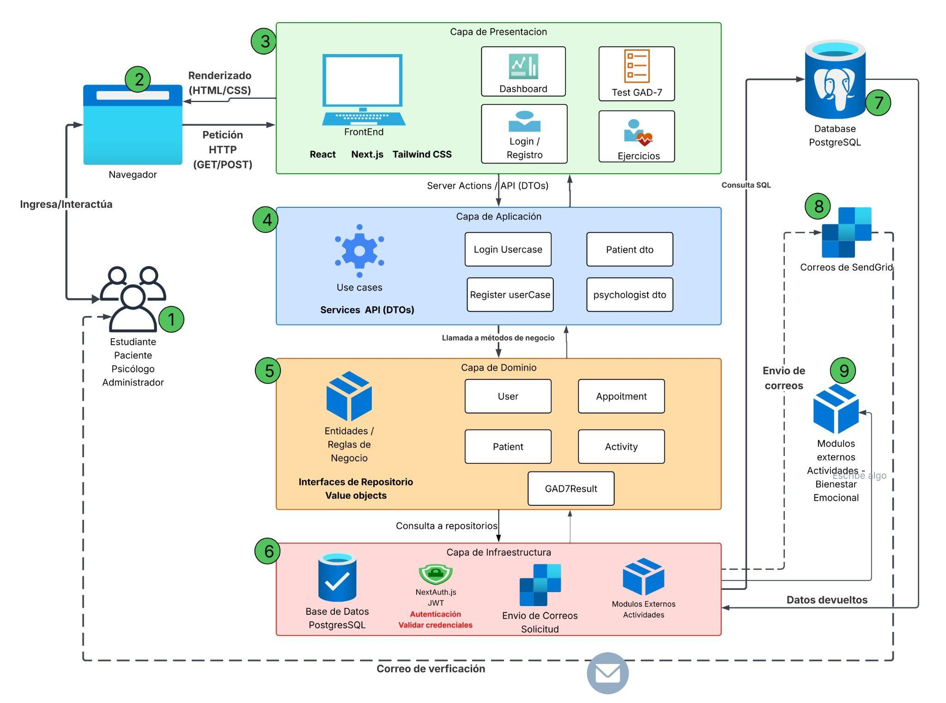
Figura 1 Diagrama de Arquitectura
Componentes del Diagrama
- Usuarios: Son las personas que interactúan con el sistema: el paciente es el estudiante que busca apoyo, el psicólogo es el profesional de bienestar universitario y el administrador es el encargado del soporte técnico y la gestión de la plataforma.
- Navegador: Actúa como cliente web que realiza peticiones HTTP como GET y POST al servidor y muestra el contenido mediante HTML y CSS para que el usuario pueda utilizar la plataforma.
- Capa de presentación: Se desarrolló con React, Next.js y Tailwind CSS. Incluye las interfaces de usuario como el dashboard, el inicio de sesión, el registro, el test GAD‑7 y los ejercicios. Esta capa se comunica con la capa de aplicación mediante Server Actions y API (DTOs) que manejan las peticiones del frontend, recibiendo y enviando datos (DTOs) hacia la capa de aplicación.
- Capa de aplicación: Coordina el flujo de datos entre la interfaz y las entidades de dominio. Incluye casos de uso como el inicio de sesión, el registro de usuarios, el almacenamiento de la ficha médica, procesamiento del test GAD‑7 y el agendamiento de citas.
- Capa de dominio: Es el núcleo del sistema. Contiene entidades como el usuario, Paciente, Actividad y GAD7Resultado además las reglas de negocio y las interfaces de los repositorios no dependen de servicios externos.
- Capa de infraestructura: Implementa los detalles técnicos del sistema entre ellos la autenticación con NextAuth.js/JWT, validación de credenciales y el envío de correos mediante SendGrid.
- Base de datos PostgreSQL: Almacena los datos relacionales como los usuarios, citas, evaluaciones y fichas médicas. La capa de infraestructura gestiona el acceso mediante consultas SQL.
- SendGrid: Es el servicio externo que envía correos transaccionales para verificar cuentas.
- Módulos externos (actividades): Incluyen los ejercicios de respiración, sonido e interactivos. Se integran al sistema como módulos independientes mediante archivos zip o enlaces sin afectar el código central.

Diseño de interfaz y experiencia de usuario (Ux)
Wireframes de baja fidelidad
El diseño de la interfaz y la experiencia de usuario se basa en principios de la ingeniería de software y la psicología del diseño interactivo. El objetivo primordial es mitigar el estrés y la ansiedad del estudiante universitario, transformando la aplicación en un entorno digital seguro, intuitivo y reconfortante.
En la Figura 2 se presentan los wireframes de baja fidelidad diseñados para la plataforma MindPeace, los cuales definen la disposición de los elementos en pantalla y la arquitectura de la información, permitiendo realizar ajustes tempranos antes de la implementación.
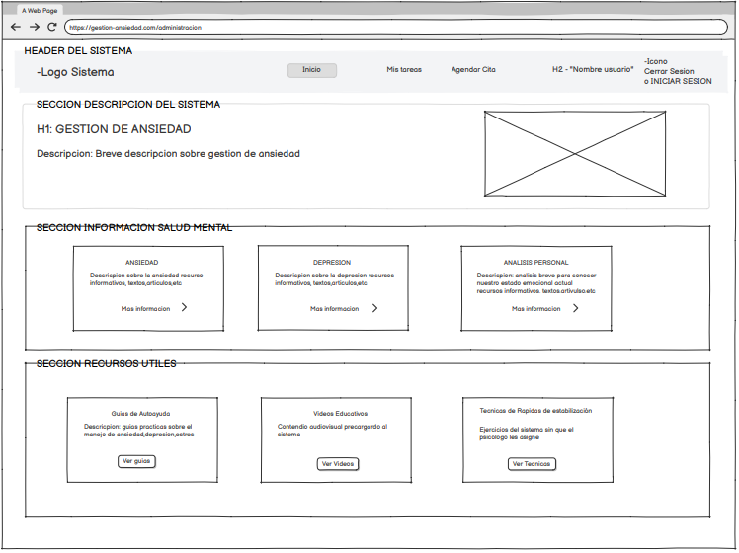
Figura 2. Wireframes
Estos bocetos iniciales fueron presentados a la psicóloga para su respectiva validación, lo que permitió realizar ajustes tempranos en la estructura de navegación y en la ubicación de los módulos clínicos.
Mockups de alta fidelidad (primera versión)
En la Figura 3 se muestran los mockups de alta fidelidad de la primera versión del sistema, los cuales representaban el diseño visual definitivo con colores, tipografías y componentes reales. Esta versión fue rechazada por la psicóloga debido a problemas de claridad y navegación.
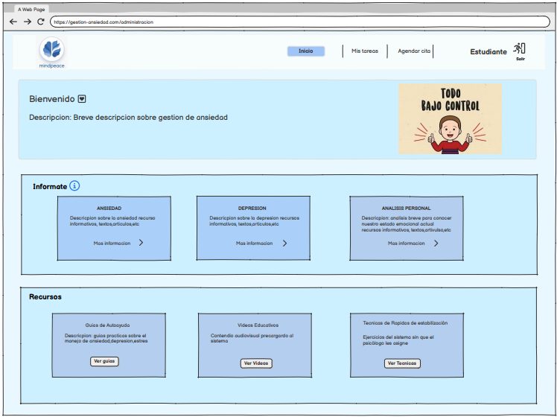
Figura 3. Mockups primera versión
Tras esta primera fase de diseño se llevaron a cabo las evaluaciones de usabilidad con estudiantes y la psicóloga detalladas en la Sección 7, así como el análisis heurístico basado en los principios de Jakob Nielsen. Estos procesos permitieron identificar problemas de interacción y aspectos de la interfaz que generaban fricción en los usuarios.
Mockups de alta fidelidad (versión final)
Con base en los hallazgos obtenidos en estas evaluaciones se realizó una segunda iteración de mockups que corrigió los problemas identificados en la Figura 4 se presentan los mockups de alta fidelidad de la versión final del sistema, que incorporan las correcciones derivadas de las evaluaciones de usabilidad, mejorando la claridad visual, la navegación y la experiencia del usuario.
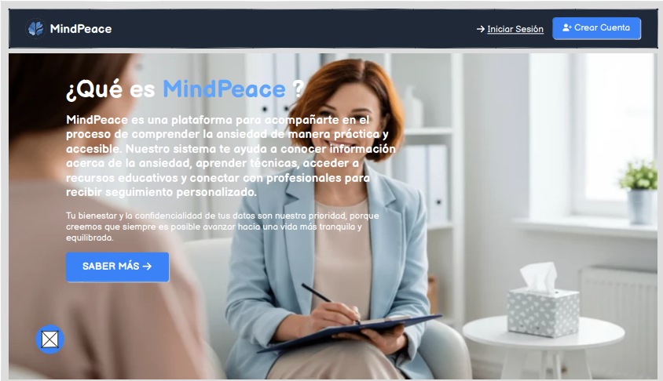
Figura 4. mockups versión final
Esta versión definitiva sirvió como base para la implementación final en código. Este proceso de diseño y evaluación permitió alinear la interfaz con las necesidades clínicas y de usabilidad desde las etapas más tempranas del proyecto. El diseño también fue evaluado bajo los principios heurísticos de Jakob Nielsen, cuyos criterios guiaron la detección y corrección de problemas de interacción antes de la implementación final.
Psicología del color, tipografía y principios de diseño
Para lograr esto, el proceso de desarrollo e implementación visual se rigió bajo las siguientes decisiones de diseño:
- Lenguaje simple: Se descarta por completo el uso de tecnicismos médicos complejos o terminología alarmante, optando en su lugar por una comunicación empática, clara, directa y orientadora que facilite la comprensión de los contenidos psicoeducativos y guíe amigablemente al estudiante.
- Navegación clara: La estructura arquitectónica de la información dentro del sistema es predecible y consistente, permitiendo al usuario localizar herramientas críticas como los ejercicios de respiración o el agendamiento de citas en un máximo de tres clics y sin experimentar desorientación.
- Colores suaves: Se implementó una paleta cromática basada rigurosamente en tonos pasteles y colores neutros (como azules tenues, verdes suaves y matices crema), los cuales actúan de forma positiva sobre el estado anímico del usuario y evitar la sobreestimulación visual o las alertas estresantes.
- Accesibilidad básica: El diseño se alinea con pautas esenciales de inclusión digital para garantizar que las tipografías sean altamente legibles, que existan relaciones de contraste idóneas entre texto y fondo, y que la plataforma sea usable por la mayor cantidad posible de estudiantes.
- Reducción de carga cognitiva: Se prioriza un enfoque minimalista que destaca el uso de espacios en blanco y elimina cualquier elemento visual distractor o innecesario, permitiendo que un estudiante bajo una crisis de ansiedad interactúe con el software con un mínimo esfuerzo mental.

Desarrollo e implementación

Metodología de desarrollo ágil Scrum
Esta sección describe el proceso de desarrollo de la plataforma MindPeace, detallando la organización del equipo bajo el marco de trabajo ágil Scrum y la distribución del trabajo en cuatro sprints.
Organización del equipo y roles
El desarrollo del sistema MindPeace se gestionó bajo el marco de trabajo ágil Scrum. El equipo estuvo conformado por tres estudiantes, quienes asumieron los roles de desarrolladores, siendo uno de ellos designado como Scrum Master el responsable de facilitar el proceso y coordinar las tareas del equipo. Los desarrolladores fueron los encargados de la implementación técnica de las historias de usuario.
La psicóloga de Bienestar Estudiantil de la ESPE actuó como Product Owner, participando en la validación de los criterios de aceptación de cada historia de usuario asegurando que el sistema respondiera a los requerimientos clínicos y a las necesidades de los estudiantes.
Sprint 1: Levantamiento de requisitos, wireframes y mockups
En este sprint se realizó el levantamiento de requisitos ERS, la creación de historias de usuario, y el diseño de wireframes de baja fidelidad y mockups de alta fidelidad. Estos diseños fueron validados inicialmente con la psicóloga para asegurar que la estructura de navegación y la disposición de los módulos clínicos fueran coherentes con los flujos de atención.
Tabla 8. Levantamiento de requisitos, wireframes y mockups(Sprint 1)
ID JIRA | Tarea
SCRUMS-18 | Levantamiento de Requisitos ERS
SCRUMS-17 | Creación de Historias de Usuario
SCRUMS-15 | Creación de Wireframes
SCRUMS-16 | Creación de Mockups

Sprint 2: Autenticación, seguridad y módulo de evaluación (GAD‑7)
Durante este sprint se implementaron los módulos críticos de acceso y evaluación. Al finalizar, se contaba con un prototipo funcional básico que permitió realizar la primera evaluación con un grupo inicial de estudiantes.
Tabla 9. Autenticación, seguridad y módulo de evaluación GAD‑7 (Sprint 2)
ID JIRA | Tarea
SCRUMS-13 | Control de Acceso por Roles
SCRUMS-14 | Inicio de Sesión
SCRUMS-12 | Realización del Test GAD-7
SCRUMS-10 | Recomendaciones Automáticas
Sprint 3: Módulo de seguimiento, centro de recursos y panel de control
En este sprint se desarrollaron los módulos de seguimiento y recursos. Se aplicó la Evaluación Heurística mediante el mapeo de User Journeys y la aplicación de los principios de Jakob Nielsen. Este proceso permitió identificar fallos críticos de usabilidad: problemas de contraste en modo oscuro, falta de persistencia en el inicio de sesión y confusión en el registro de usuarios. Estos errores fueron corregidos antes de continuar con el siguiente sprint.
Tabla 10. Módulo de seguimiento, centro de recursos y panel de control (Sprint 3)
ID JIRA | Tarea
SCRUMS-25 | Diseño Home Page del Sistema
SCRUMS-24 | Panel de Control del Sistema
SCRUMS-11 | Visualización de Progreso

Sprint 4: Gestión de citas, fichas médicas y módulo de actividades
El cuarto y último sprint completó los módulos clínicos y de bienestar. Con el sistema completamente implementado se realizaron dos evaluaciones finales para la usabilidad y la accesibilidad del sistema.
Tabla 11. Gestión de citas, fichas médicas y módulo de actividades (Sprint 4)
ID JIRA | Tarea
SCRUMS-2 | Visualización Lista de pacientes
SCRUMS-7 | Agendamiento de Citas
SCRUMS-6 | Gestión de Ficha Médica
SCRUMS-8 | Guías Cognitivo-Conductuales
SCRUMS-9 | Ejercicios de Respiración Guiada

Aplicación de las heurísticas de Jakob Nielsen durante el diseño y desarrollo
Durante todo el proceso de desarrollo, se aplicaron los principios heurísticos de Jakob Nielsen para guiar las decisiones de diseño y corregir problemas de usabilidad. En la siguiente tabla resume las heurísticas más relevantes aplicadas en cada sprint, las cuales fueron validadas mediante las evaluaciones realizadas.
Tabla 12. Aplicación de las heurísticas de Jakob Nielsen durante el diseño y desarrollo
Heurística | Aplicación en MindPeace | Sprint de aplicación
Visibilidad del estado del sistema | Indicadores de progreso en ejercicios y navegación | Sprint 3 y 4
Prevención de errores | Separación de campos "Nombres" y "Apellidos" en registro | Sprint 3
Consistencia y estándares | Navegación uniforme en todos los módulos | Sprint 2, 3 y 4
Diseño estético y minimalista | Paleta de colores pasteles, espacios en blanco | Sprint 1, 3 y 4

Implementación técnica (tecnologías utilizadas)
Para el desarrollo del sistema MindPeace se empleó un conjunto de tecnologías y herramientas modernas que garantizan un rendimiento óptimo, seguro, una colaboración eficiente y una experiencia de usuario fluida. En la Tabla # se resumen las principales tecnologías y herramientas utilizadas.
Tabla 13. Tecnologías utilizadas

Tecnología | Descripción
React, Next.js App Router | Construcción de interfaces de usuario interactivas y renderizado del lado del servidor
Tailwind CSS | Diseño responsivo y estilizado con utilidades CSS, asegurando una interfaz visualmente calmada
Server Actions (Next.js) | Comunicación servidor-cliente y ejecución de la lógica de negocio
PostgreSQL | Almacenamiento de datos relacionales (usuarios, citas, evaluaciones, fichas médicas)
NextAuth.js, JWT, bcrypt | Gestión de sesiones, tokens de acceso y cifrado de contraseñas
SendGrid | Envío de correos transaccionales para la verificación de cuentas
GitHub | Control de versiones, ramas, Pull Requests y revisión de código
JIRA | Seguimiento de tareas, sprints y trazabilidad de funcionalidades
Render | Hosting y despliegue continuo de la aplicación

Configuración del entorno y base de datos
El entorno de desarrollo fue configurado utilizando Next.js como framework principal, con TypeScript para el tipado estático y Tailwind CSS para los estilos. El sistema fue desplegado en la plataforma Render la cual proporciona servicios de hosting tanto para la aplicación web como para la base de datos.
La base de datos PostgreSQL fue desplegada como un servicio gestionado dentro de Render lo que garantiza alta disponibilidad y respaldos automáticos. Este servicio proporciona una URL de conexión interna la cual es utilizada por la aplicación para establecer la comunicación con la base de datos en el entorno de producción.
La administración y configuración de la base de datos se realizó de la siguiente manera:
- Entorno local: Se utilizó pgAdmin como herramienta de administración visual para la gestión de la base de datos en el entorno de desarrollo local permitiendo la ejecución de scripts SQL y la verificación de la estructura de las tablas.
- Scripts SQL: La creación y modificación de la estructura de la base de datos como tablas, relaciones, etc. Se realizó mediante scripts SQL personalizados los cuales fueron ejecutados manualmente en pgAdmin durante el desarrollo.
- Migración a producción: Para el despliegue en Render se utilizó la URL de conexión externa proporcionada por el servicio de base de datos de la cual se ejecutaron los scripts SQL necesarios para replicar la estructura en el entorno de producción garantizando la consistencia entre ambos entornos.
Adicionalmente, se configuraron los siguientes componentes para el correcto funcionamiento del entorno:
- Pool de conexiones: Se implementó un pool para el manejo de consultas concurrentes. Esta configuración mejora el rendimiento y evita la saturación del servidor.
- Variables de entorno: Se gestionaron las credenciales sensibles como la URL de base de datos, claves API de SendGrid y los secretos de JWT mediante variables de entorno. Esto asegura que no queden expuestas en el código fuente.
- Control de versiones de la base de datos: Los scripts SQL se versionaron en el repositorio del proyecto esto permite llevar un registro de los cambios realizados en la estructura de la base de datos y facilitando su aplicación en diferentes entornos.
- Control de versiones y trabajo colaborativo: El código fuente se administró en GitHub mediante un flujo de trabajo basado en ramas. La rama main conservó la versión estable del sistema mientras que las otras ramas secundarias se utilizaron para nuevas funcionalidades y correcciones. Los cambios se integraron mediante pull requests revisados por el equipo asegurando la calidad del código. Finalmente, la rama main se conectó a Render para el despliegue permitiendo integración y entrega continua (CI/CD) con cada push.
Notificaciones por correo electrónico
Para verificar las cuentas de usuario el sistema utiliza el servicio de SendGrid para el envío de correos electrónicos. Cuando un estudiante se registra, el sistema genera un enlace de activación único y lo envía a la dirección de correo proporcionada. El usuario debe ingresar al correo electrónico y acceder a este enlace para confirmar su cuenta o puede verificar su cuenta mediante el botón de verificar que se encuentra en el mismo correo y habilitar el inicio de sesión. Este proceso garantiza que la dirección de correo electrónico sea válida y pertenezca realmente al usuario que se registra protegiendo el sistema contra registros con direcciones incorrectas o sin verificar.
Gestión segura de usuarios y autenticación
Para dar cumplimiento a los requerimientos técnicos y de seguridad del proyecto, la infraestructura funcional del sistema y el módulo de gestión de usuarios fueron diseñados priorizando la confidencialidad de la información clínica.
- Protección de contraseñas: Se utilizó bcrypt para aplicar un hash de una sola vía a las contraseñas antes de almacenarlas. Así, las contraseñas no se guardan en texto y ni pueden recuperarse.
- Autenticación con tokens JWT: La autenticación y control de sesiones se implementaron mediante tokens seguros JSON Web Tokens (JWT) con esto en cada solicitud del servidor el sistema valida el token para comprobar la identidad del usuario.
- Control de acceso por roles: El sistema organiza el acceso según los roles como Paciente, Psicólogo y Administrador garantizando que cada usuario acceda exclusivamente a las funciones autorizadas para su perfil.
- Validación de datos: Las interfaces web de inicio de sesión y gestión de perfil fueron desarrolladas aplicando validaciones de seguridad tanto en el lado del cliente como en las reglas de dominio del servidor, asegurando un entorno digital seguro y ético para la comunidad de la Universidad de las Fuerzas Armadas ESPE.

Módulos implementados
Pantalla de Inicio (Home Page): El usuario inicia el sistema y visualiza el Home page donde tiene una breve información de lo que trata el sistema.
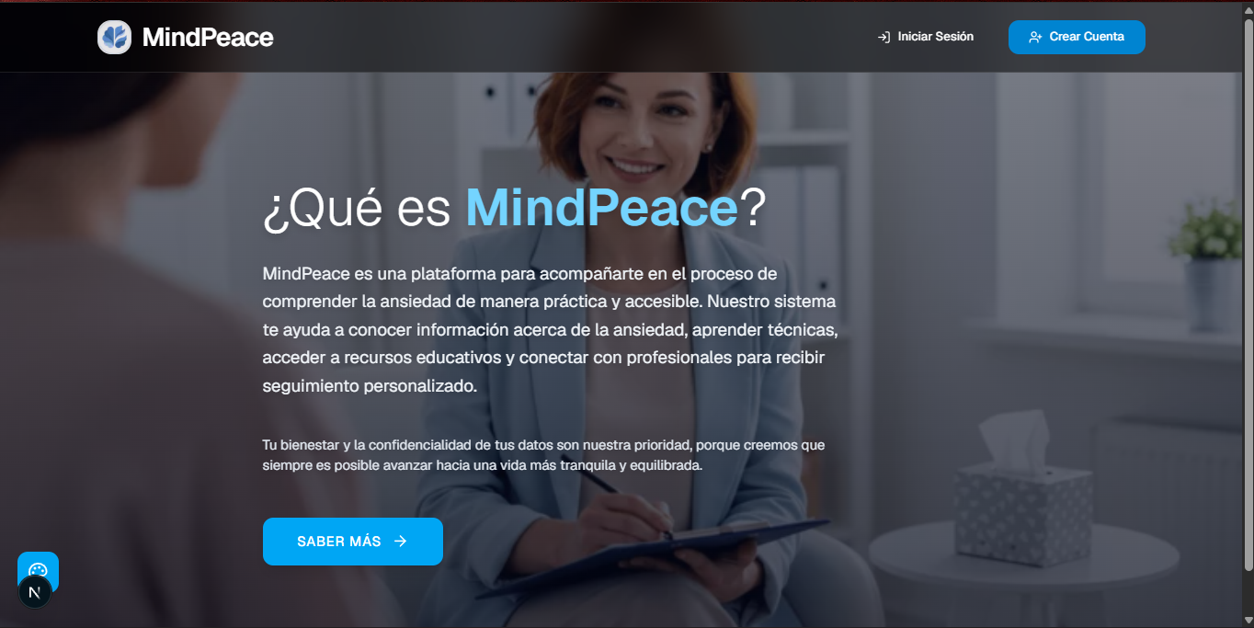
Figura 5: Inicio del sistema
Pantalla de autenticación (Registro e Inicio de Sesión): Formularios seguros para la creación de cuenta y acceso al sistema, restringidos al dominio institucional (@espe.edu.ec) y con un flujo de verificación de identidad por correo.
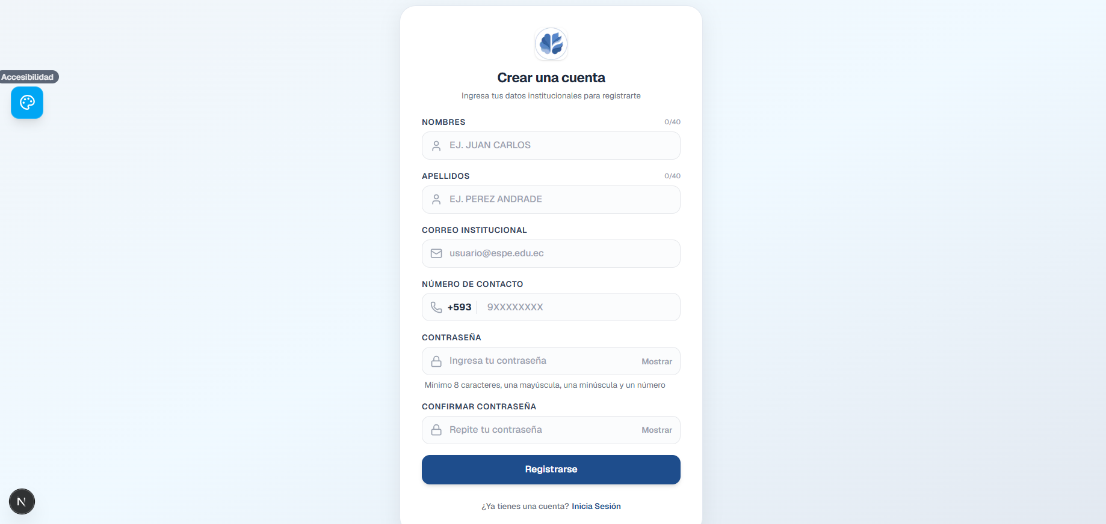
Figura 6: Formulario de registro
Verificación de cuenta: El usuario termina de llenar el formulario de registro, le notifica directamente por vía email, un correo donde deberá verificar su cuenta.
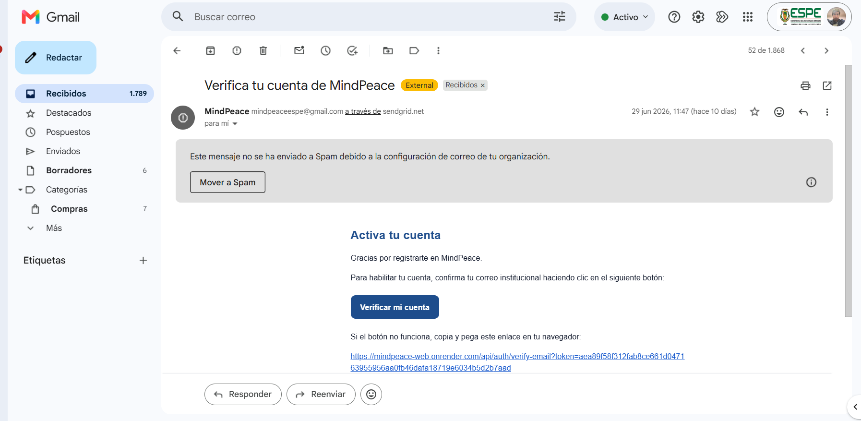
Figura 7: Correo transaccional enviado al usuario para la confirmación de cuenta.
Pantalla de Inicio Sesión: El usuario verifica la cuenta y ya puede alos demas recursos e información que ofrece el sistema,
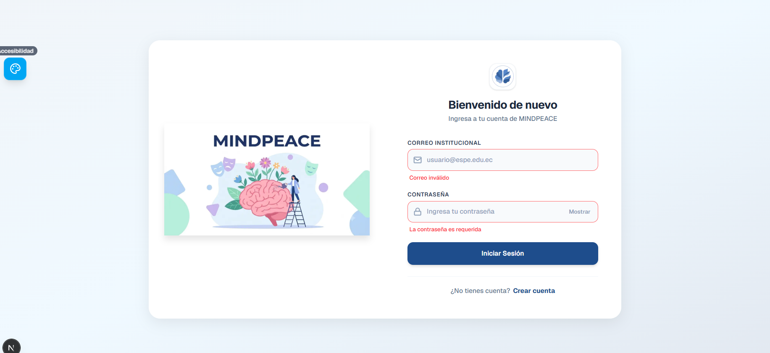
Figura 8. Interfaz de autenticación con manejo de estados de error y carga.
Pantalla de Evaluación (Test GAD-7): Interfaz interactiva donde el estudiante responde el cuestionario de ansiedad, la cual finaliza en una pantalla de resultados visuales (con un indicador tipo semáforo) que clasifica su estado actual.
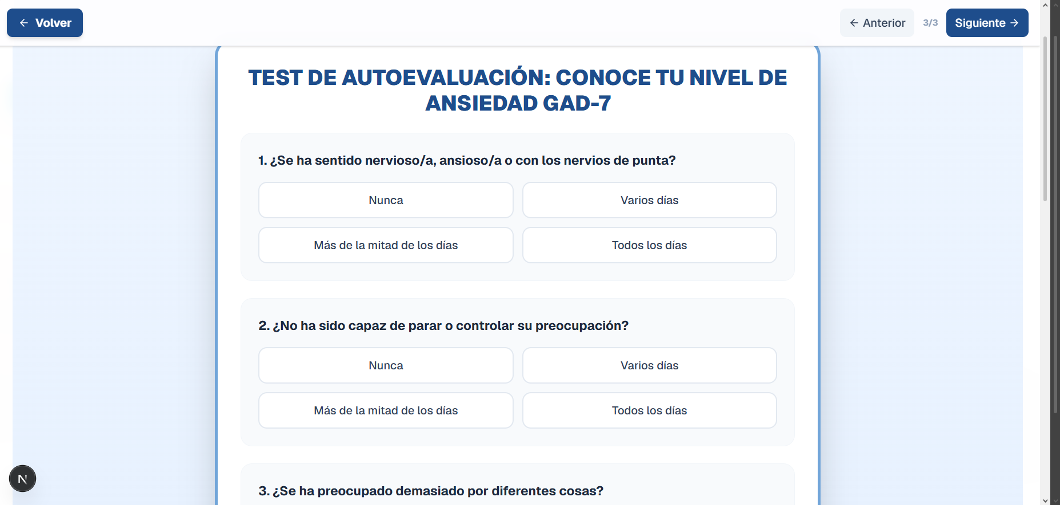
Figura 9. Interfaz del test GAD-7
Resultado de la evaluación (Test GAD-7): Pantalla de recomendación cuando el usuario llenó el test GAD-7
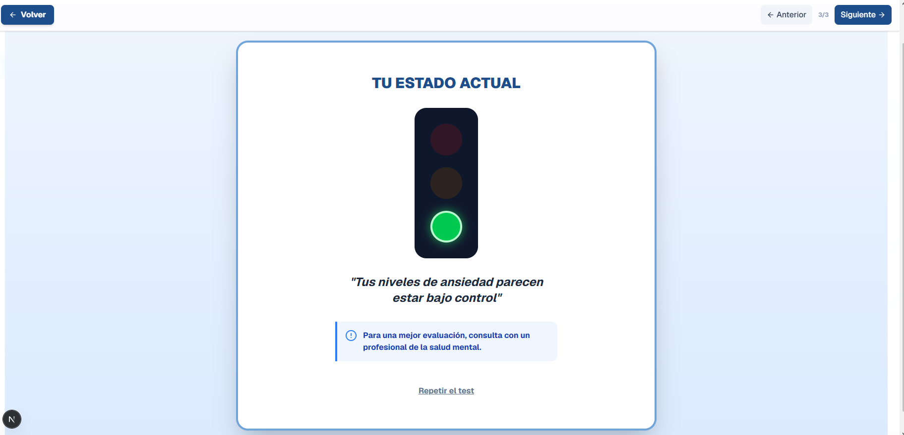
Figura 10. Visualización del resultado clínico obtenido tras finalizar la evaluación.
Portal de Información: Se divide en una vista pública con tarjetas de psicoeducación básica sobre salud mental y ansiedad
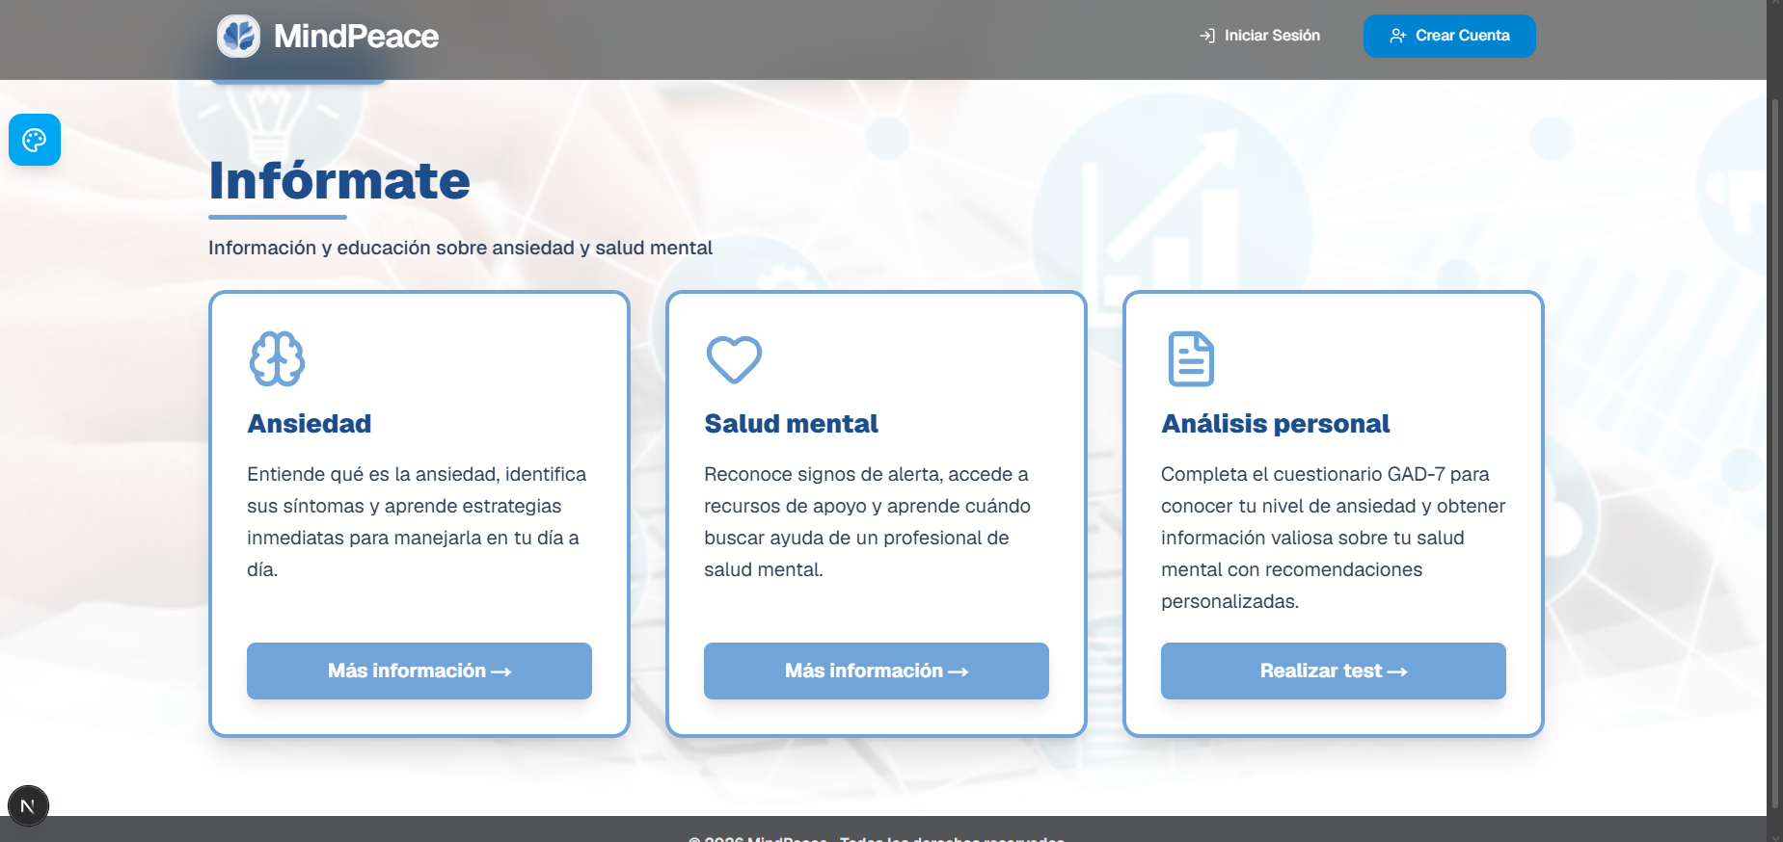 Figura 11. Interfaz pública del módulo de información.
Portal de Recursos: Vista privada que despliega guías de autoayuda y videos educativos exclusivos para usuarios registrados.
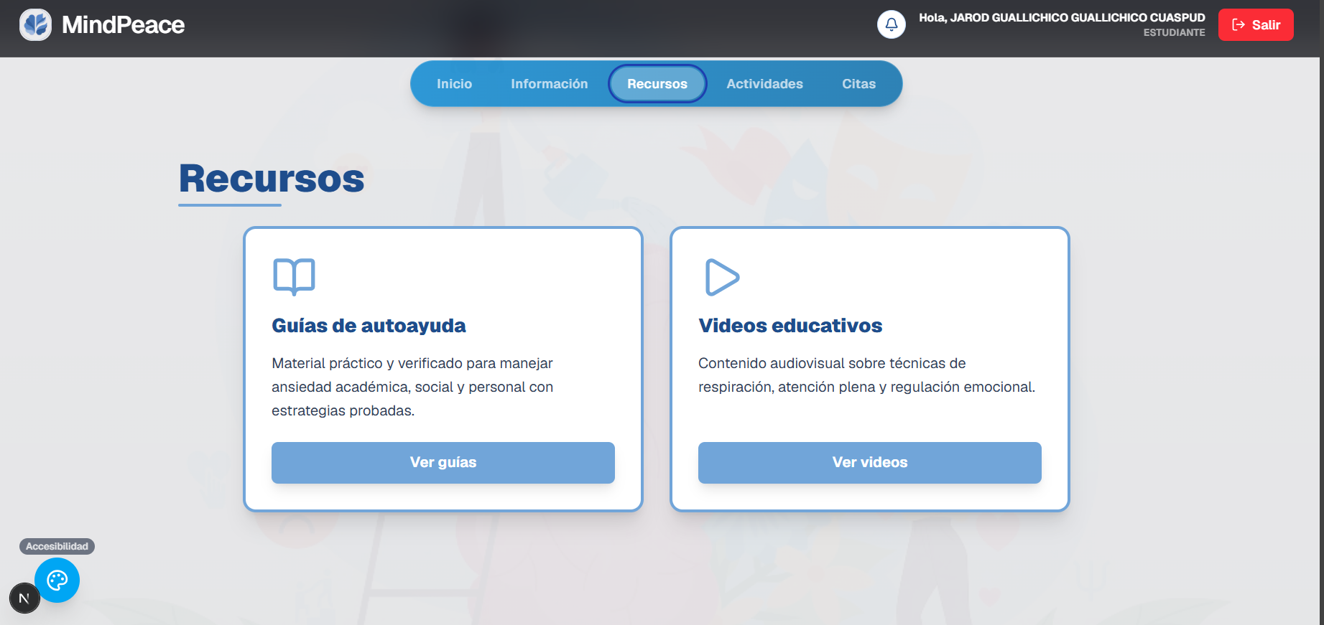Figura 12. Entorno privado de recursos educativos del sistema.
Panel de Actividades y Tareas: Pantalla que ofrece "Técnicas Rápidas" de relajación (como la pizarra digital "Trazo Zen") y un área de "Mis Tareas" donde los pacientes realizan ejercicios guiados por Inteligencia Artificial, como el registro y cuestionamiento de pensamientos.
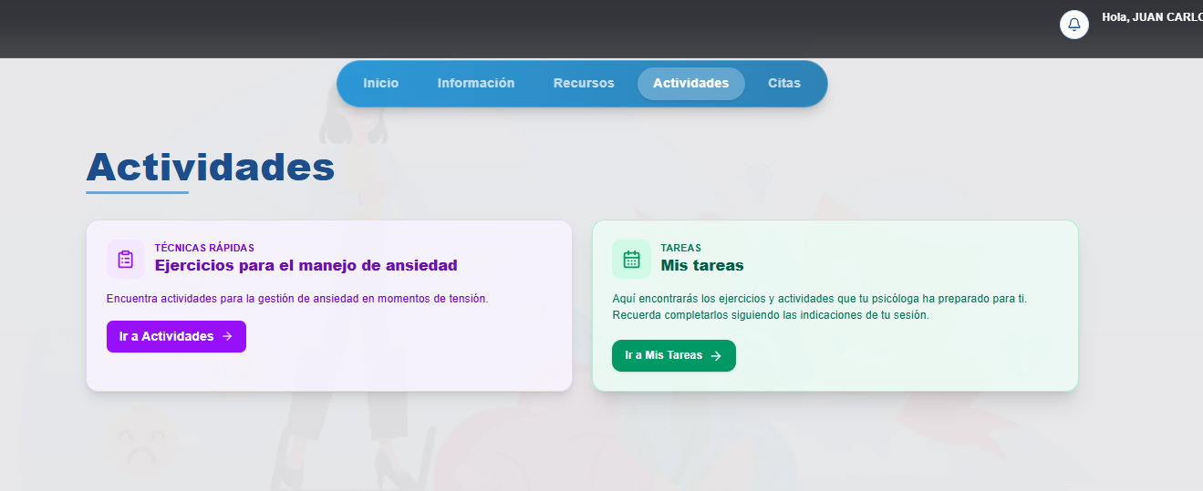
Figura 13. Apartado de Actividades
Dashboard Clínico (Vista Psicólogo): Panel de control centralizado que muestra al profesional un calendario de citas, lista de pacientes, métricas diarias, la ficha médica estructurada y gráficas de progreso histórico de ansiedad de cada estudiante.
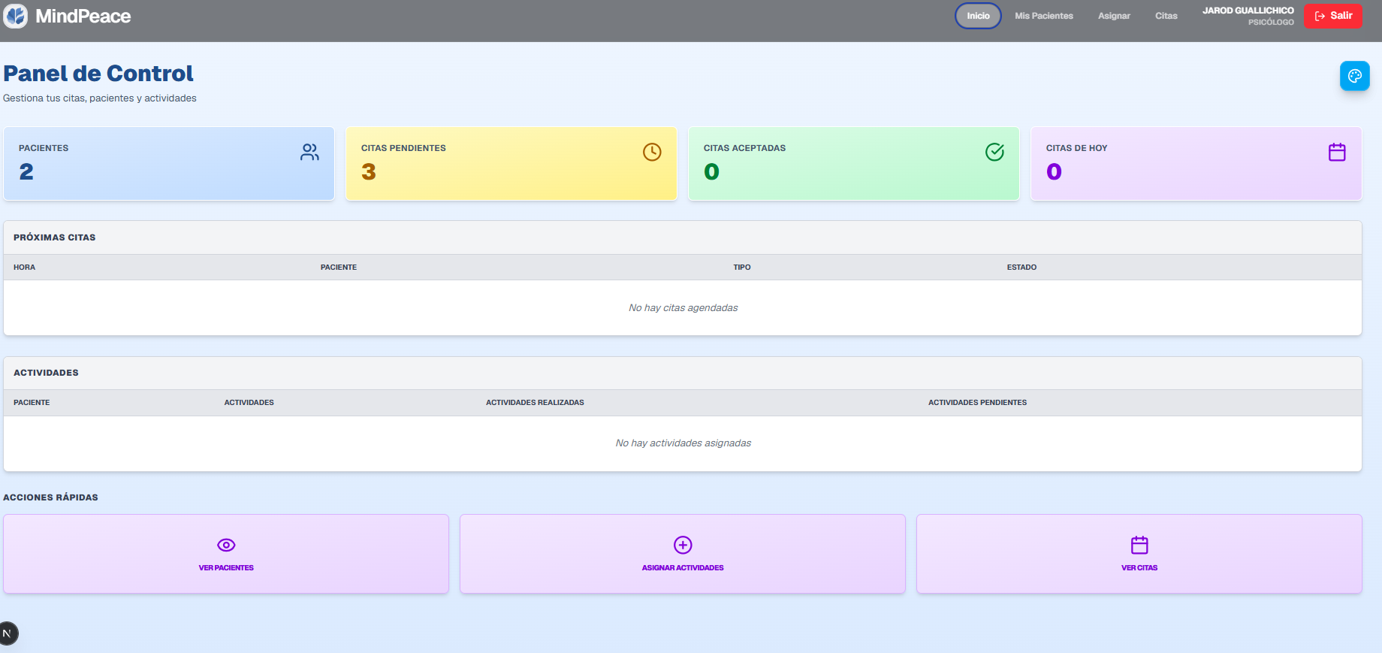
Figura 14: Dashboard del psicólogo
Pantalla de Agendamiento del Estudiante: Interfaz intuitiva que permite al estudiante solicitar una consulta eligiendo al psicólogo, la modalidad (presencial o virtual), y un bloque de fecha y hora disponible.
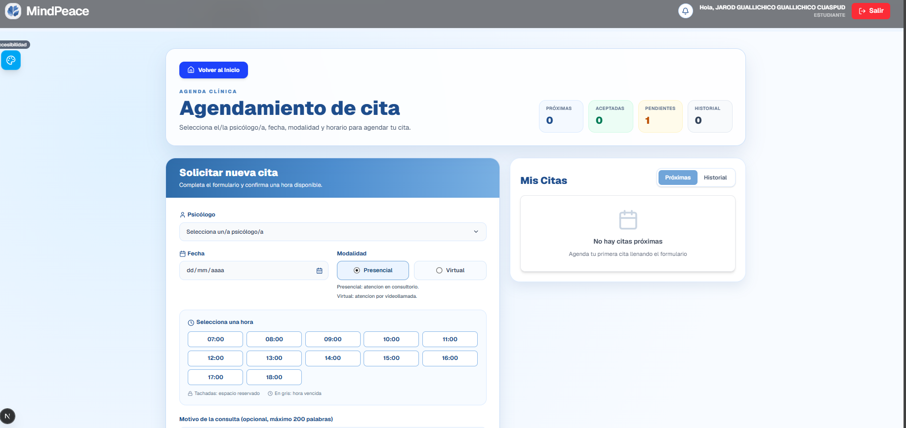
Figura 15: Agendamiento de citas paciente
Panel Administrativo: panel donde el administrador gestiona los roles de usuarios (psicólogos y pacientes), revisa reportes y tiene un módulo para agregar, importar o rechazar nuevas actividades en el sistema.
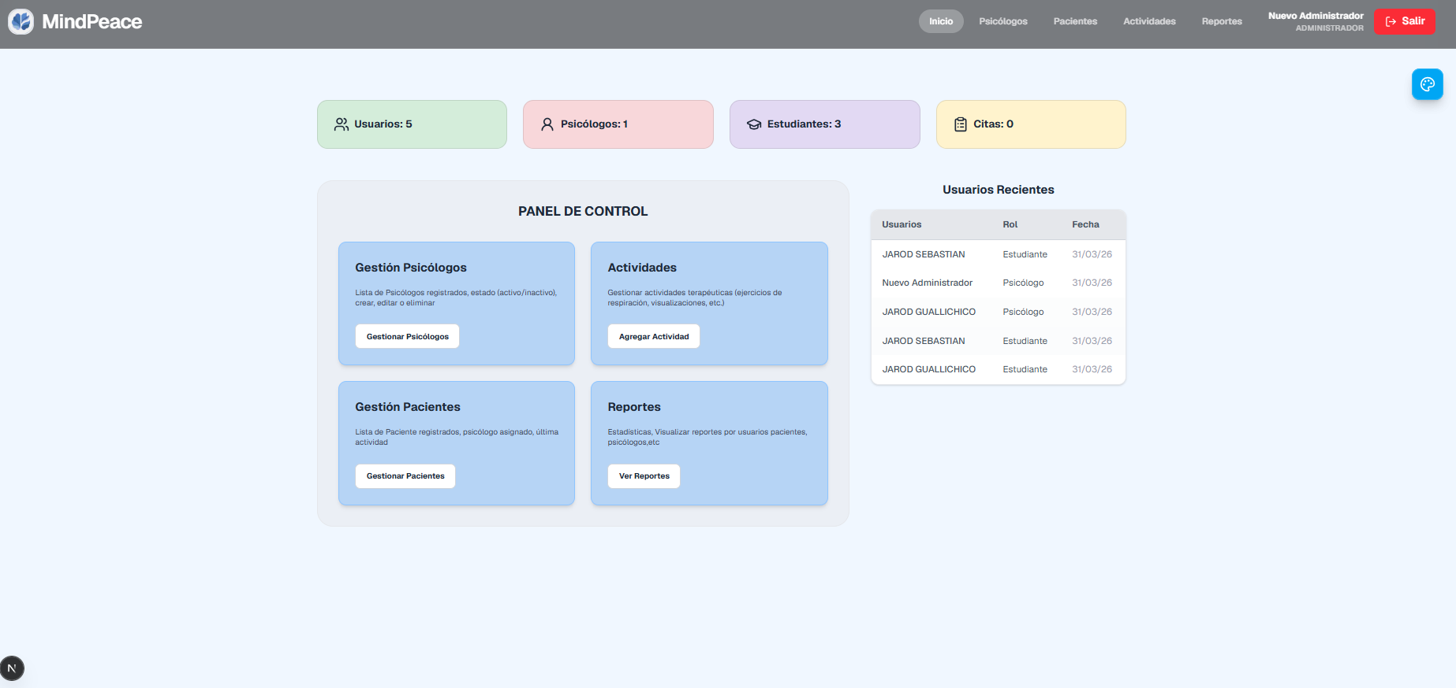
Figura 16. Panel administrativo.
Menú de Accesibilidad: Un panel flotante al lado izquierdo que permite al usuario ajustar el tema visual del sistema (claro, oscuro o alto contraste), el tipo de letra y el tamaño de la tipografía para mejorar su experiencia.
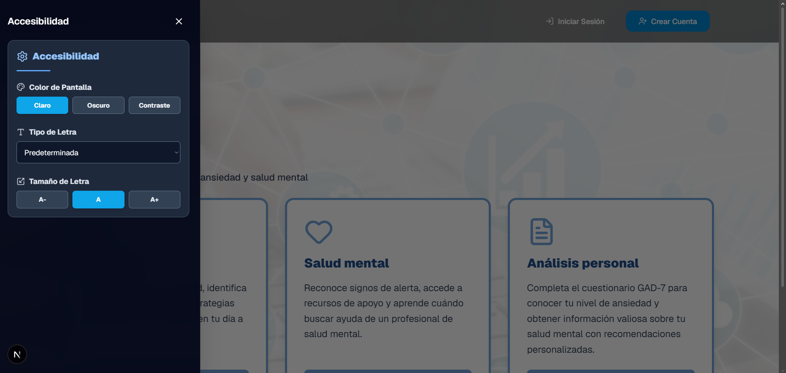
Figura 17. Panel de accesibilidad

Capítulo V

Pruebas de usabilidad y Experiencia de usuario
En este capítulo se describe el proceso completo de evaluación de la usabilidad y experiencia de usuario del sistema. Se describe la planificación, diseño, los participantes,los instrumentos la evaluación y mejoras implementadas a partir de las pruebas realizadas con estudiantes y la psicóloga.

Planificación de las pruebas de usabilidad
Definición de objetivos y alcance
El objetivo principal de las pruebas de usabilidad fue evaluar la experiencia de usuario y la usabilidad del sistema, identificando problemas de interacción y validando que el sistema cumpla con su propósito de apoyo emocional para estudiantes universitarios.
El alcance de la evaluación comprendió:
- Validar la facilidad de uso de las funcionalidades principales como registro, login, test GAD-7, ejercicios interactivos y agendamiento de citas.
- Medir la percepción emocional del sistema a través de instrumentos estandarizados.
- Evaluar la accesibilidad y el diseño visual de la interfaz.
Diseño de escenarios y tareas
Para la ejecución de las pruebas se diseñaron escenarios que representan las acciones más frecuentes dentro del sistema:
- Registro y primer acceso: El usuario se registra con su correo institucional verifica su cuenta y accede al sistema.
- Navegación por contenidos: El usuario explora los recursos psicoeducativos y las actividades disponibles.
- Actividades interactivas: El usuario ejecuta un ejercicio de respiración guiada y accede a guías cognitivo-conductuales.
- Accesibilidad y colores: El usuario prueba la interfaz en diferentes modos (claro/oscuro/contraste).
- Agendamiento de citas: El usuario solicita una cita con el psicólogo y verifica la confirmación.

Diseño de las pruebas de usabilidad
Creación de guiones de prueba
Se elaboraron guiones de prueba que describen paso a paso las tareas (HTDA - Herramienta de Tareas y Actividades) que cada participante debía realizar durante las sesiones. Estos guiones incluyen instrucciones claras y los puntos específicos a observar durante la interacción.
Preparación del entorno
Las pruebas de usabilidad se realizaron en el laboratorio de computación de la carrera de Ingeniería de Software de la ESPE con equipos que contaban con conexión a internet estable y navegadores actualizados. La aplicación fue desplegada en su versión correspondiente a cada fase de evaluación verificando su correcto funcionamiento antes de cada sesión.
Los cuestionarios SUS, UEQ y AttrakDiff se administraron mediante Google Forms garantizando la confidencialidad de los datos al no solicitar información personal.
Durante cada sesión un integrante del equipo explicaba las tareas al estudiante mientras que los otros registraban los incidentes observados. Cada sesión tuvo una duración aproximada de una hora.

Participantes y procedimiento
Participantes
Seleccionamos a los participantes según su disposición y así cubrimos todo los perfiles técnicos y clínicos de la universidad. En la Tabla # se detallan los grupos de participantes, la cantidad de integrantes y el propósito de su participación en las pruebas de usabilidad.
Tabla 14. Grupo de participantes
Grupo | Cantidad de participantes | Propósito
Estudiantes universitarios | 15 - 20 | Evaluación de usabilidad, UEQ (experiencia de usuario), AttrakDiff y la validación de las actividades del sistema.
Profesionales de Psicología | 1 | Validación clínica del contenido del test de ansiedad y comprobación del módulo de gestión de pacientes.
Procedimiento
Se reunió a quince estudiantes de la ESPE Sede Latacunga. La participación fue voluntaria y se explicó el propósito de las evaluaciones antes de cada sesión. También participó la psicóloga de la Universidad quien validó los contenidos clínicos y supervisó el módulo de gestión de los pacientes.

Instrumentos de evaluación (SUS, UEQ, Atrackdiff,think-aloud)
Selección de instrumentos
Para medir objetivamente la usabilidad, experiencia de usuario y percepción emocional del sistema, se emplearon diversos instrumentos estandarizados y técnicas cualitativas. En la Tabla 15 Se presentan los instrumentos de evaluación utilizados la variable que miden y el propósito de cada uno.
Tabla 15. Instrumentos de evaluación utilizados
Variable de Medición | Instrumento o Técnica | Propósito
Usabilidad percibida | Cuestionario SUS (System Usability Scale) | Obtener un indicador global de facilidad de uso del sistema.
Experiencia de Usuario | Cuestionario UEQ (User Experience Questionnaire) | Medir cualidades pragmáticas eficiencia, claridad) y hedónicas (estimulación, novedad).
Percepción emocional y atracción | AttrakDiff | Evaluar la conexión emocional, el profesionalismo y la calidez del diseño.
Comportamiento durante la interacción | Técnica de Think-aloud | Registra verbalizaciones del usuario mientras realiza las tareas, identificando dudas, errores y emociones.
Identificar problemas en la interfaz | Observación directa y registro de incidentes | Registrar acciones, errores y comentarios surgidos durante la sesión.
Sugerencias adicionales | Entrevistas breves y preguntas abiertas | Recoger sugerencias de mejora al finalizar la sesión.

Ejecución de pruebas
El proceso de evaluación de la plataforma se estructuró bajo un enfoque de Diseño Centrado en el Usuario (DCU). La evaluación se dividió en las siguientes fases:
Evaluación 1: Primera interacción
- Participantes: Se contó con la participación de la psicóloga para evaluar el sistema desde la perspectiva clínica y técnica, y un grupo de estudiantes para medir la usabilidad desde la perspectiva del usuario no experto.
- Instrumentos: Se aplicaron los instrumentos estandarizados SUS, UEQ y AttrakDiff. Durante la interacción con el sistema se aplicó la técnica de Think-aloud donde los estudiantes expresaron sus pensamientos, dudas y emociones mientras usaban el sistema. Las sesiones fueron grabadas en video para su posterior análisis con el consentimiento de los participantes.
- Procedimiento: Los participantes exploraron y utilizaron el sistema de forma libre. Los resultados mostraron diferencias entre la valoración de la psicóloga y los estudiantes: mientras la psicóloga calificó el sistema de manera excelente, los estudiantes reportaron problemas de usabilidad y un diseño poco atractivo.
- Análisis y mejoras: A partir del análisis de los videos y verbalizaciones registradas durante el Think-aloud se identificaron problemas críticos en el registro de campo unificado de nombres y navegación en el apartado del menú principal del sistema o Home page en donde los usuarios se perdian mucho a la hora de navegar entre las secciones. Con base en estos errores se implementaron las siguientes mejoras:
  - Registro de usuarios: Se separaron los campos de "Nombres" y "Apellidos" para prevenir errores, se mejoró la visibilidad del dominio institucional (@espe.edu.ec) y se añadieron mensajes de validación en tiempo real.
  - Navegación: Se rediseñó la estructura del menú principal para facilitar el acceso a los módulos más utilizados.
Estas mejoras fueron desplegadas en una nueva versión del sistema para ser validadas en la Evaluación 2.
Evaluación 2: Segunda interacción
Una vez desplegadas las mejoras en el sistema se realizó la segunda fase de evaluación para validar el impacto del rediseño del sistema.
- Participantes: En esta evaluación se contó con la participación de 15 estudiantes universitarios que interactuaron con el entorno del sistema de manera libre.
- Instrumentos: Se aplicaron nuevamente los instrumentos estandarizados SUS, UEQ y AttrakDiff. Durante la interacción se mantuvo la técnica de Think-aloud mediante la cual los estudiantes expresaron sus pensamientos, dudas y emociones mientras usaban el sistema. Las sesiones fueron grabadas en video para su posterior análisis.
- Procedimiento y Tareas: Se explicó a los usuarios al completar tareas como la creación de una cuenta, la evaluación inicial de ansiedad test GAD-7, el agendamiento de citas, la ejecución de ejercicios de respiración guiada , la accesibilidad y la revisión del panel de progreso mientras aplicaban la técnica de Think-aloud.
- Análisis y mejoras: Los resultados mostraron una mejora significativa en la usabilidad. Sin embargo se identificaron problemas en accesibilidad en el tema oscuro no aplicaba en todas las secciones, ajuste de tamaño y tipo de letra inconsistente, persistencia de sesión al retroceder en el flujo de autenticación y demoras en la carga de animaciones. Con base en estos errores se implementaron las siguientes mejoras:
  - Accesibilidad: Se corrigió la aplicación del tema oscuro en todas las secciones asegurando que el contraste, tamaño y tipo de letra funcionaran correctamente en toda la plataforma.
  - Persistencia de sesión: Se reescribió la lógica de manejo de estado en el servidor para evitar que la sesión expire al retroceder en el flujo de autenticación.
  - Mejoras en los ejercicios interactivos: Se redujo el tiempo de carga de las animaciones de los ejercicios de respiración guiada.
  - Instrucciones: Se incorporó un botón que permite a los usuarios consultar nuevamente las instrucciones en las actividades en cualquier momento.
Estas mejoras fueron desplegadas en una nueva versión del sistema para ver su validación en la Evaluación 3.
Evaluación 3: Tercera interacción
Una vez desplegadas las mejoras en el sistema se realizó una tercera fase de evaluación con un nuevo grupo de estudiantes para validar los ajustes finales del sistema.
- Participantes: Un nuevo grupo de estudiantes universitarios que interactuaron con el entorno del sistema de manera libre.
- Instrumentos: Se aplicaron nuevamente los instrumentos estandarizados SUS, UEQ y AttrakDiff. Durante la interacción se mantuvo la técnica de Think-aloud para registrar la experiencia de los usuarios en tiempo real.
- Procedimiento: Los participantes realizaron las mismas tareas de las evaluaciones anteriores como el registro, el test GAD-7, los ejercicios de respiración, el panel de progreso y accesibilidad mientras expresaban sus observaciones mediante la técnica think-aloud.
- Análisis y mejoras: Los resultados de esta fase permitieron consolidar las mejoras y confirmar la usabilidad y aceptación del sistema en su versión final. Con la validación de la psicóloga se confirmó que el sistema cumplía con los objetivos de usabilidad y experiencia de usuario. Se realizaron únicamente ajustes menores:
  - Optimización de rendimiento: Se realizó una limpieza de código y optimización para mejorar los tiempos de carga generales.
Esta evaluación sirvió para corregir los últimos ajustes adicionales en el sistema para su respectiva versión definitiva.

Recolección y procesamiento de datos
Métodos de recolección de datos
La investigación cumplió con las normas éticas establecidas para estudios con estudiantes. La participación fue voluntaria y para cada participante se obtuvo el consentimiento informado antes de iniciar cualquier procedimiento de evaluación. Se aseguró la confidencialidad de la información de los estudiantes en lugar de utilizar sus nombres o datos de identificación personal.
Los instrumentos estandarizados SUS, UEQ y AttrakDiff junto con las preguntas abiertas se administraron mediante la plataforma Google Forms lo que permitió organizar y almacenar las respuestas de manera digital manteniendo la confidencialidad de los datos. Las sesiones de Think-aloud fueron grabadas en video para su posterior análisis con el consentimiento de los participantes. Los datos recolectados fueron utilizados exclusivamente para fines académicos con el objetivo de implementar mejoras en la aplicación web
Procesamiento estadístico
Los datos cuantitativos se analizaron mediante estadística descriptiva. Para cada instrumento se calcularon promedios, desviaciones estándar y percentiles. Los resultados de UEQ y AttrakDiff se convirtieron a una escala de 0 a 100 mediante la fórmula matemática propuesta por Schrepp [18].
Puntuación = ((Valor + 3) / 6) × 100
En esta fórmula el valor corresponde a la puntuación obtenida en la escala original de cada cuestionario que va de -3 a +3 en donde el resultado se expresa en porcentaje. La conversión permite comparar las dimensiones de ambos instrumentos (UEQ y AttrakDiff) y facilita la interpretación de los resultados.
Los datos cualitativos provenientes de las sesiones de Think-aloud y las preguntas abiertas fueron codificados temáticamente para identificar patrones recurrentes en la experiencia del usuario.

Resultados de las evaluaciones de usabilidad
En este apartado se presentan los resultados obtenidos a partir del proceso iterativo de evaluación de usabilidad y experiencia de usuario (UX) de la plataforma MindPeace. Los hallazgos se organizan en tres bloques: los resultados cuantitativos de los cuestionarios SUS, UEQ y AttrakDiff; el análisis cualitativo derivado de las sesiones de Think-aloud y el mapeo de User Journeys; y la consolidación global que muestra la evolución de la brecha entre perfiles de usuario.
Los resultados cuantitativos fueron procesados a partir de las puntuaciones individuales registradas en las tablas de Excel que se presentan en el Anexo A. Los gráficos de barras de cada uno de los cuestionarios correspondientes se presentan en el Anexo B.
Resultados del cuestionario SUS
El Cuestionario de Usabilidad del Sistema (SUS) evalúa la facilidad de uso percibida en una escala de 0 a 100 puntos. Una puntuación superior a 68 se considera aceptable, y superior a 80 se clasifica como excelente. En la Tabla 16 se presenta la evolución de la puntuación SUS para cada perfil de usuario a lo largo de las tres evaluaciones, incluyendo la calificación obtenida y la evolución global.
Tabla 16. Evolución de la puntuación SUS por perfil de usuario
Perfil de Usuario | Evaluación 1 | Evaluación 2 | Evaluación 3 | Evolución
Paciente | 57.89 (Marginal) | 73.50 (Bueno - Grado B) | 85.17 (Excelente - Grado A) | +27.28
Psicólogo/a | 72.50 (Bueno - Grado C) | 82.50 (Excelente - Grado A) | 87.50 (Excelente - Grado A) | +15.00
Administrador | 67.50 (Marginal - Grado D) | 75.00 (Bueno - Grado C) | 85.00 (Excelente - Grado A) | +17.50

Puntuación SUS en escala de 0 a 100. Los datos fueron procesados a partir de las puntuaciones individuales registradas en el Anexo A. Las figuras con los gráficos de barras se presentan en el Anexo B.
Resultados del cuestionario UEQ
El Cuestionario de Experiencia de Usuario (UEQ) mide dos grandes dimensiones: la Cualidad Pragmática (eficiencia, claridad y facilidad de uso) y la Cualidad Hedónica (estimulación, innovación y agrado). Además, incluye Atributos Específicos relacionados con la confianza y la satisfacción. En la Tabla 17 se presenta la evolución de la experiencia de usuario para cada perfil y dimensión, expresada en porcentaje, donde un valor superior al 80% se considera excelente. Los valores entre paréntesis corresponden a la escala original del cuestionario (-3 a +3).
Tabla 17. Evolución de la experiencia de usuario (UEQ) por perfil y dimensión
Perfil de Usuario | Dimensión | Eval. 1 | Eval. 2 | Eval. 3
Paciente | Cualidad Pragmática | 57.50% (+0.45) | 78.67% (+1.72) | 84.57% (+2.07)
Paciente | Cualidad Hedónica | 56.00% (+0.36) | 73.17% (+1.39) | 83.89% (+2.03)
Paciente | Atributos Específicos | 58.33% (+0.50) | 78.33% (+1.70) | 81.07% (+1.86)
Psicólogo/a | Cualidad Pragmática | 50.00% (0.00) | 73.33% (+1.40) | 86.67% (+2.20)
Psicólogo/a | Cualidad Hedónica | 50.00% (0.00) | 75.00% (+1.50) | 83.33% (+2.00)
Administrador | Cualidad Pragmática | 60.00% (+0.60) | 70.00% (+1.20) | 86.67% (+2.20)
Administrador | Cualidad Hedónica | 50.00% (0.00) | 66.67% (+1.00) | 91.67% (+2.50)

Los valores entre paréntesis corresponden a la escala original del cuestionario, que va de -3 (muy negativo) a +3 (muy positivo). El porcentaje es la conversión a una escala de 0 a 100 mediante la fórmula: Puntuación = ((Valor + 3) / 6) × 100. Las figuras se presentan en el Anexo B.
Resultados de la escala AttrakDiff
La escala AttrakDiff evalúa la percepción emocional del sistema a través de tres dimensiones: Cualidad Pragmática (PQ) (utilidad y facilidad de uso), Cualidad Hedónica (HQ) (identidad y estimulación) y Atracción Global (ATT) (satisfacción estética y emocional general).
En la Tabla 18 se presenta la evolución de la percepción emocional para cada perfil y dimensión, expresada en porcentaje. Los valores entre paréntesis corresponden a la escala original del cuestionario (-3 a +3).
Tabla 18. Evolución de la percepción emocional (AttrakDiff) por perfil y dimensión

Perfil de Usuario | Dimensión | Eval. 1 | Eval. 2 | Eval. 3
Paciente | Cualidad Pragmática (PQ) | 56.50% (+0.39) | 74.50% (+1.47) | 81.48% (+1.89)
Paciente | Cualidad Hedónica (HQ) | 54.00% (+0.24) | 72.50% (+1.35) | 83.33% (+2.00)
Paciente | Atracción Global (ATT) | 52.83% (+0.17) | 74.83% (+1.49) | 83.70% (+2.02)
Psicólogo/a | Cualidad Pragmática (PQ) | 50.00% (0.00) | 72.22% (+1.33) | 94.50% (+2.67)
Psicólogo/a | Cualidad Hedónica (HQ) | 50.00% (0.00) | 70.83% (+1.25) | 91.67% (+2.50)
Psicólogo/a | Atracción Global (ATT) | 50.00% (0.00) | 66.67% (+1.00) | 94.50% (+2.67)
Administrador | Cualidad Pragmática (PQ) | 44.44% (-0.33) | 66.67% (+1.00) | 88.89% (+2.33)
Administrador | Cualidad Hedónica (HQ) | 50.00% (0.00) | 62.50% (+0.75) | 79.17% (+1.75)
Administrador | Atracción Global (ATT) | 44.44% (-0.33) | 72.22% (+1.33) | 83.33% (+2.00)

Los valores entre paréntesis corresponden a la escala original del cuestionario AttrakDiff, que va de -3 (muy negativo) a +3 (muy positivo). El porcentaje se obtuvo mediante la fórmula Puntuación = ((Valor + 3) / 6) × 100. Las figuras se presentan en el Anexo B.

Protocolo de pruebas think-aloud
Para comprender el origen de las bajas puntuaciones obtenidas en la primera evaluación de los pacientes e implementar soluciones efectivas para la segunda evaluación se realizó un análisis cualitativo. Este proceso se ejecutó mediante el mapeo de User Journeys documentando el recorrido paso a paso de los estudiantes en escenarios críticos del sistema. Las figuras se presentan en el Anexo C.
Esto permitió detectar y corregir las siguientes deficiencias arquitectónicas y de diseño:
- Errores en el Registro y Acceso:
  - Hallazgo: Los participantes mostraron confusión ante en el registro del sistema en el campo "Nombres" y también cometieron errores al intentar registrarse con correos personales en lugar de registrarse con el correo institucional
  - Optimización: Se aplicó el principio de prevención de errores separando los datos en el registro ahora con dos campos ("Nombres" y "Apellidos"). Para el correo se incrementó el contraste y la visibilidad del dominio obligatorio (@espe.edu.ec) en el formulario.
- Visibilidad del Estado del Sistema y Navegación:
  - Hallazgo: En la exploración del contenido psicoeducativo y las actividades interactivas los usuarios reportaron que se perdían durante la navegación comentando que no sabían donde se ubicaban dentro del sistema.
  - Optimización: Se reestructuró la interfaz para garantizar que el sistema de información sea más intuitivo y directo para que el usuario visualice en qué módulo se encuentra durante la navegación del sistema.
- Consistencia y Persistencia de la Sesión:
  - Hallazgo: Se detectó una vulnerabilidad al navegar entre ciertas secciones o salir de una actividad el token de autenticación expiraba de forma prematura forzando al usuario a iniciar sesión reiteradamente lo cual se observaba altos niveles de frustración.
  - Optimización: Se reescribió la lógica de manejo de estado en el servidor para asegurar la persistencia absoluta de la sesión mientras la ventana del navegador permaneciera activa.
- Accesibilidad:
  - Hallazgo: En el análisis de interfaz se detectó errores en la accesibilidad. El modo oscuro presentaba secciones y botones que no aplicaba el tema oscuro por completo y la tipografía al hacer zoom descuadraba el menú lateral.
  - Optimización: Se procedió a rediseñar la paleta de colores del modo oscuro con los criterios de accesibilidad establecidos texto claro, oscuro y contraste sobre fondos que no se aplicaba bien en ciertas secciones.
Consolidación de resultados y evolución del sistema
Para medir el éxito del Diseño Centrado en el Usuario (DCU) de forma integral, se unificaron las métricas de los tres instrumentos (SUS, UEQ y AttrakDiff) bajo una escala porcentual común (0 a 100 puntos). En la Tabla 19 presenta la comparación de la evolución de la usabilidad por perfil de usuario junto con el promedio general del sistema. Esta comparación permitió analizar el estado inicial del sistema frente a las mejoras aplicadas en cada iteración, evaluando de forma simultánea la experiencia para los tres perfiles del sistema: el paciente, el psicólogo y el administrador .
Tabla 19. Comparativa global y evolución de la usabilidad por perfil de usuario (Escala 0-100)
Perfil de Usuario | 1ra Evaluación (Estado Crítico) | 2da Evaluación (Mejora) | 3ra Evaluación (Consolidación) | Evolución Global
Paciente (Usuario Final) | 56.12 | 75.14 | 83.90 | Incremento de +27.78
Administrador (Gestión) | 57.81 | 71.30 | 85.74 | Incremento de +27.93
Psicólogo (Especialista) | 57.50 | 73.02 | 86.35 | Incremento de +28.85
PROMEDIO DEL SISTEMA | 57.14 | 73.15 | 85.33 | Mejora general de +28.19
Para la convertir los resuttados de UEQ y AttrakDiff a una escala comun de 0 a 100 puntos, se aplicó la fórmula: Puntuación = ((Valor + 3) / 6) * 100. Los valores presentados son el promedio global de los tres instrumentos para cada perfil de usuario.

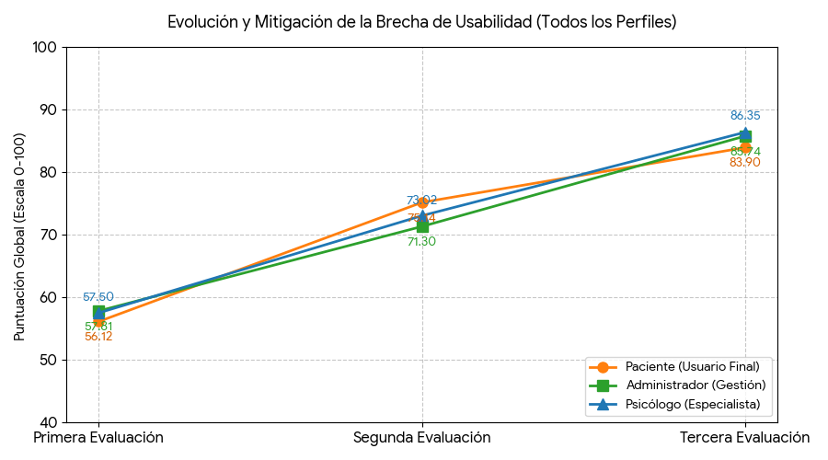
Figura 18 Evolución y mitigación de la usabilidad
En la figura 18 muestra el gráfico de evolución de la brecha global de la usabilidad entre los perfiles evaluados. Las líneas muestran cómo los aspectos cognitivos y operativos iniciales disminuyeron a lo largo de las tres evaluaciones lo que mejoró la experiencia de pacientes, psicólogos y administradores a niveles altos de satisfacción.
Como se puede observar en la tabla 19 y en el gráfico, el promedio general de satisfacción y usabilidad de la herramienta pasó de un estado críticamente deficiente y frustrante en su primera versión (57.14 / 100), a un estado de solidez operativa en la segunda (73.15 / 100), culminando en la categoría de excelencia y aceptación emocional en la iteración final (85.33 / 100).
El principal resultado técnico y clínico del proyecto fue la reducción de las diferencias de interacción entre los perfiles de usuario. Al inicio del proyecto tanto el especialista como el paciente y el administrador enfrentan barreras significativas que dificultan el cumplimiento de sus objetivos. En la tercera evaluación la diferencia entre las valoraciones del psicólogo (86.35) y el paciente (83.90) se redujo a una distancia estadística residual de apenas 2.45 puntos.
Este fenómeno de convergencia comprueba que el rediseño basado en heurísticas de Nielsen logró unificar la experiencia del software: consiguió alinear las necesidades prácticas del estudiante, las tareas de gestión del administrador y las altas expectativas de usabilidad y rigor clínico definidos por la psicóloga.

Capítulo VI

Resultados y Análisis
En este capítulo se presentan y analizan los resultados que arrojó la evaluación de usabilidad y experiencia de usuario. Se describen las características de la muestra participante, se analizan los datos cuantitativos de los cuestionarios SUS, UEQ y AttrakDiff, se interpreta la retroalimentación cualitativa recogida mediante la técnica de Think-aloud y se valida el sistema con la participación de la psicóloga.

Características de la muestra participante
La muestra participante estuvo conformada por veinte estudiantes de la Universidad de las Fuerzas Armadas ESPE y por la psicóloga del departamento de bienestar universitario. Todos los participantes tenían experiencia en aplicaciones web y plataformas educativas. La psicóloga también aportó su experiencia en el ámbito de la salud mental universitario lo que permitió una validación clínica sólida de los contenidos y del flujo de atención propuesto en el sistema. La selección de los participantes fue voluntaria y buscó incluir los perfiles del entorno universitario: estudiantes, psicóloga y administrador.

Resultados de las pruebas de usabilidad
La evolución de la puntuación SU muestra una mejora clara en la usabilidad percibida del sistema. En la primera evaluación, la puntuación de 57.89 (marginal) dejaba ver problemas de interacción que afectaban la experiencia del usuario. Después de aplicar las mejoras, la puntuación subió a 85.17 (excelente), con lo que se supera de sobra el umbral de aceptabilidad de 68 puntos.
Este incremento de 27.28 puntos puede atribuirse a las correcciones hechas en cada iteración. En la primera evaluación, lo que más pesó fue la confusión en el registro de usuarios y una navegación poco clara. Al separar los campos de "Nombres" y "Apellidos" y rediseñar el menú principal, la segunda evaluación ya reflejó una mejora importante (73.50). Por último, los ajustes de accesibilidad como el modo oscuro, contraste, tipografía y la persistencia de sesión terminaron de consolidar la usabilidad en la tercera evaluación (85.17).
La evolución por perfil de usuario también merece atención. Los pacientes tuvieron el mayor incremento (+27.28 puntos): pasaron de una experiencia marginal a una excelente. Psicólogos y administradores también registraron mejoras notables (+15.00 y +17.50, respectivamente), lo que indica que los cambios beneficiaron a todos los tipos de usuarios.

Que los tres perfiles hayan superado los 85 puntos en la evaluación final confirma que el sistema se percibe como altamente usable por todas las personas implicadas. Esto valida, en la práctica, la efectividad del Diseño Centrado en el Usuario que se aplicó en el proyecto.

Análisis estadístico de las métricas UX
Los resultados del UEQ muestran que en la tercera evaluación la Cualidad Pragmática alcanzó el 84.57% mientras que la Cualidad Hedónica alcanzó un 83.89%. Estos valores superan el umbral del 80% considerado como excelente.
El aumento de 2.07 en la cualidad pragmática refleja que los usuarios encontraron el sistema más fácil de usar tras las iteraciones de mejora. Este resultado se relaciona con las correcciones aplicadas en la navegación, la persistencia de sesión y la claridad de las interfaces.
Por otra parte, el aumento de 2.03 en la cualidad hedónica sugiere que el diseño visual, los colores suaves, la tipografía y la navegación intuitiva generaron una conexión emocional positiva con los usuarios. Esto es un aspecto relevante en aplicaciones de salud mental donde el impacto emocional del sistema puede influir en la adherencia del usuario.
En AttrakDiff la atracción global alcanzó un 83.70%, mientras que la cualidad pragmática y la hedónica superaron el 80%. Estos resultados confirman que la interfaz logra transmitir una experiencia profesional y cercana a las aplicaciones de salud mental.
La evolución de estas métricas durante las tres evaluaciones demuestra que el enfoque iterativo del Diseño Centrado en el Usuario (DCU) fue efectivo para mejorar progresivamente la experiencia de usuario.

Retroalimentación cualitativa de los usuarios
El análisis cualitativo realizado mediante la técnica de think-aloud y el mapeo de User Journeys permitió identificar patrones que se repetían en la experiencia de los usuarios. Los hallazgos se agruparon en cuatro categorías:
- Registro y acceso: Los participantes mostraron confusión en el campo único "Nombres" y cometieron errores al intentar registrarse con correos personales. Esto generó frustración apenas empezaban a interactuar con el sistema. La solución fue separar el campo en dos “Nombres y apellidos” y se mejoró la visibilidad del dominio @espe.edu.ec.
- Navegación: Algunos usuarios perdían la referencia de su ubicación en el sistema sobre especialmente al explorar el contenido psicoeducativo. Esto se resolvió reestructurando la interfaz con un mejor diseño en las secciones para que los usuarios no se pierdan al momento de navegar por el sistema.
- Persistencia de sesión: La expiración del token de autenticación obligaba a iniciar sesión repetidamente lo que afectaba la experiencia de uso. Se ajustó la lógica de manejo de estado para mantener la sesión estable.
- Accesibilidad: El modo oscuro presentaba problemas en algunas secciones o módulos del sistema ya que no aplicaba por completo el tema en la mayoría de las secciones y dejaba espacios en blanco. El rediseño de la paleta de colores del modo oscuro siguiendo criterios de accesibilidad corrigió estas dificultades.
En la tercera evaluación los usuarios describieron una experiencia más fluida y satisfactoria. Destacaron la claridad de la navegación, la continuidad de la sesión y la mejora en la accesibilidad visual.

Validación con especialistas en psicología
La psicóloga del departamento de bienestar universitario participó en las tres iteraciones de evaluación para la validación clínica del sistema.
En la primera evaluación se observó una diferencia de 14.61 puntos entre su valoración (72.50) y la de los estudiantes (57.89). Aunque el sistema cumplía con los criterios clínicos desde la perspectiva de la psicóloga, los estudiantes encontraban dificultades de interacción.
Después de realizar las mejoras la diferencia disminuyó de forma progresiva. En la segunda evaluación la diferencia fue de 9.00 puntos (psicólogo: 82.50, paciente: 73.50). En la tercera evaluación se redujo a apenas 2.45 puntos (psicólogo: 86.35, paciente: 83.90).
Esta reducción muestra que el rediseño basado en heurísticas nielsen logró alinear las necesidades prácticas de los estudiantes con el rigor clínico requerido por la psicóloga.
La validación final confirmó que el sistema cumple con los objetivos de usabilidad y experiencia de usuario y que los contenidos clínicos son adecuados y seguros para su uso en el ámbito universitario. La psicóloga destacó especialmente la utilidad del módulo de gestión de pacientes, la ficha médica y la visualización de gráficos de progreso que facilitan el seguimiento clínico y la toma de decisiones terapéuticas.

Capítulo VII

Discusión
En este capítulo se analizan e interpretan los hallazgos en relación con la literatura, Implicaciones institucionales en el ámbito universitario y las contribuciones en la ingeniería de software.

Interpretación de los hallazgos en relación con la literatura
Comparativa de MindPeace con aplicaciones similares
Tabla 20. Comparativa de funcionalidades entre MindPeace y aplicaciones existentes
Funcionalidad | Mica | Plataforma Mindanao | Here for You | me_HeLi-D | MindPeace
Autoevaluación de ansiedad | Sí (WHO-5) | Sí | Sí (DASS-21) | No | Sí (GAD-7)
Ejercicios de respiración guiada | No | No | No | No | Sí
Guías psicoeducativas / autoayuda | No | No | No | Sí | Sí
Recomendaciones personalizadas | Sí | No | No | No | Sí
Seguimiento de progreso (gráficos) | Sí | Sí | No | No | Sí
Agendamiento de citas con psicólogo | No | No | No | No | Sí
Ficha médica / historial clínico | No | Sí | No | No | Sí
Panel de control para psicólogo | No | Sí | No | No | Sí
Roles de usuario (Paciente/Psicólogo/Admin) | No | Sí | No | No | Sí
Evaluación de usabilidad estandarizada | No | No | No | No | Sí (SUS, UEQ, AttrakDiff)
Diseño centrado en el usuario | Sí | Sí | Sí | Sí | Sí
Accesibilidad (contraste, tipografía, temas) | No | No | No | No | Sí
Sistema funcional implementado | No (prototipo) | Sí | No (piloto) | Sí | Sí

Como se observa en la Tabla 20 MindPeace integra un conjunto de funcionalidades que no se encuentran de manera conjunta en ninguna de las aplicaciones analizadas. Mientras que Mica se centra en autoevaluación y organización académica, y la plataforma de Mindanao se enfoca en la automatización de procesos clínicos, MindPeace combina ambos enfoques y añade herramientas de autogestión emocional, gestión de citas y fichas médicas, y una evaluación formal de usabilidad mediante instrumentos estandarizados.

Fortalezas y limitaciones del sistema desarrollado
MindPeace se diferencia de las aplicaciones existentes en varios aspectos clave que constituyen sus principales contribuciones al ámbito de la salud mental digital universitaria:
Integración de autogestión emocional y gestión clínica: A diferencia de Mica que se limita a la autoevaluación y organización académica y de la plataforma de Mindanao que se enfoca exclusivamente en la evaluación automatizada, MindPeace integra herramientas de autogestión emocional como ejercicios de respiración guiada o guías cognitivo-conductuales con un módulo de gestión clínica que permite el agendamiento de citas y el registro de fichas médicas confidenciales.
Evaluación de usabilidad: MindPeace evalúa de forma sistemática la usabilidad y la experiencia de usuario mediante los instrumentos SUS, UEQ y AttrakDiff. Según los estudios analizados esta evaluación no se reporta en los estudios analizados en Mica, Here for You y me_HeLi-D lo que limita la validación de los usuarios sobre estos sistemas. La aplicación de estos instrumentos permite medir de manera cuantitativa y cualitativa la usabilidad, la experiencia pragmática y hedónica y la percepción emocional del sistema.
Accesibilidad y diseño emocional: MindPeace incorpora criterios de accesibilidad como temas en claro, oscuro y contraste aparte incorpora el tipo de letra y el tamaño de letra, así como un diseño visual basado en colores pasteles y espacios en blanco que promueven la tranquilidad. Este diseño emocional no es evidente en las aplicaciones analizadas.
Sistema funcional y validado: A diferencia de Mica y Here for You, MindPeace es un sistema funcional implementado y validado con estudiantes reales con un proceso iterativo de evaluación que permitió mejorar la usabilidad desde un puntaje SUS de 57.89 hasta 85.17.

Implicaciones institucionales y clínicas para el ámbito universitario
Nuestra plataforma MindPeace encaja perfectamente en un modelo de Stepped Care (atención escalonada). Puede funcionar como un primer nivel de apoyo para estudiantes con síntomas leves a moderados mientras que los casos que presenten puntaje elevado en el cuestionario GAD-7 pueden derivarse a atención profesional.
Es el departamento de Bienestar Universitario, la plataforma integra la gestión de citas y fichas clínicas también proporciona un panel interactivo que centraliza el historial del estudiante. Estas funciones ayudan a organizar mejor la disponibilidad de horarios, evitar conflictos en la agenda y revisar el motivo de consulta para mejorar la atención clínica.
Limitaciones del estudio
A pesar de los resultados favorables, la investigación presenta ciertas limitaciones como el diseño, desarrollo y pruebas del sistema se limitaron a los estudiantes y personal de la Universidad de las Fuerzas Armadas ESPE, Sede Latacunga, con una muestra de evaluación de 15 estudiantes y una especialista clínica, lo cual restringe la generalización de los resultados a otros contextos universitarios. ·
Tambien el aplicativo está estrictamente delimitada como una herramienta de prevención y apoyo primario. Porque bajo ninguna circunstancia reemplaza el diagnóstico de un profesional.

Implicaciones para la gestión de ansiedad en contextos universitarios
Los hallazgos de este estudio ofrecen implicaciones prácticas para el diseño y la implementación de estrategias de apoyo emocional en el ámbito universitario. En primer lugar, la plataforma desarrollada constituye una herramienta que se inserta dentro de un modelo de atención escalonada (stepped care) [3], actuando como un primer nivel de intervención autoguiada para estudiantes que presentan síntomas leves a moderados de ansiedad. Este enfoque permite que los servicios de bienestar universitario optimicen sus recursos, reservando la atención presencial para los casos que requieren un abordaje más intensivo.

En segundo lugar, la integración de módulos interactivos como los ejercicios de respiración guiada, las técnicas de relajación y los juegos de atención plena responde a la necesidad de ofrecer herramientas prácticas que los estudiantes puedan utilizar en momentos de crisis, sin depender de la disponibilidad de un profesional [3][9]. Este tipo de recursos contribuye a democratizar el acceso al apoyo emocional, superando barreras como el estigma, los horarios limitados o la saturación de los servicios psicológicos institucionales.

En tercer lugar, la evaluación sistemática de la usabilidad y la experiencia de usuario a través de instrumentos estandarizados como SUS, UEQ y AttrakDiff permite que la plataforma sea percibida como un entorno confiable y accesible [6][9], evitando que la tecnología se convierta en un factor adicional de estrés para los estudiantes que ya experimentan síntomas ansiosos.

Por último, la modularidad del sistema facilita la incorporación de nuevas actividades psicoeducativas y la actualización de contenidos, lo cual resulta fundamental en un ámbito donde la evidencia científica y las necesidades de los estudiantes evolucionan constantemente.

Contribuciones a la Ingeniería de Software y UX
Este proyecto aporta una implementación concreta de los principios de la arquitectura limpia (Clean Architecture), esto ayuda que sea escalable y futuras necesidades puedan ser implementadas en nuestro proyecto.
Tambien la estrategia de modularización y encapsulación de actividades constituye otra contribución muy relevante. Comparado a otros aplicativos que tienen sus actividades en el mismo proyecto en cambio nosotros no lo tenemos asi incluso podemos exportar las actividades de otros proyectos e importar en nuestra plataforma Mindpeace. Todas las actividades que desarollamos estan como un módulo independiente, con su propia lógica e interfaz, de manera que se pudo integrar fácilmente a nuestra plataforma sin depender del resto del sistema.
En lo que respecta a la experiencia de usuario, el proyecto se pudo realizar evaluaciones con propios estudiantes universitarios incluso tambien contamos con el apoyo de la encargada en psicologia que nos fue guiando para la incorporación de paletas de colores suaves, tipografías legibles y una navegación intuitiva demostrando que el diseño visual tiene un impacto directo en la percepción de calma y en la reducción de la carga cognitiva del usuario.

Adicionalmente, la metodología de evaluación empleada, que combina instrumentos cuantitativos (SUS, UEQ, AttrakDiff) con técnicas cualitativas (Think-aloud y mapeo de User Journeys), ofrece un modelo replicable para futuros desarrollos de aplicaciones de salud digital.

Capítulo VIII

Conclusiones y recomendaciones
Este capítulo presenta las conclusiones y recomendaciones finales del trabajo proveniente del cumplimiento de los objetivos planteados y los resultados obtenidos en las evaluaciones de usabilidad y experiencia de usuario.

Conclusiones principales
Se desarrolló e implementó satisfactoriamente la aplicación web MindPeace la cual está orientada a apoyar la gestión de la ansiedad en estudiantes universitarios. El sistema integra funcionalidades de evaluación, seguimiento emocional, recursos psicoeducativos y gestión de citas, respondiendo a las necesidades que se identificaron durante el levantamiento de requerimientos con el personal de Bienestar Universitario.
La aplicación del Diseño Centrado en el Usuario (DCU) y las heurísticas de Nielsen permitió desarrollar una plataforma acorde a las necesidades de los usuarios. El proceso iterativo de diseño y evaluación facilitó la identificación y corrección de problemas de interacción lo que contribuyó a mejorar la calidad del sistema.
La arquitectura implementada permitió construir una plataforma organizada y segura. La autenticación mediante JWT, la protección de contraseñas, el control de acceso por roles y las medidas de seguridad para la información clínica garantiza la confidencialidad de los datos las cuales son aspectos fundamentales en aplicaciones de salud mental.
Los resultados obtenidos de SUS, UEQ y AttrakDiff evidenciaron una mejora en la percepción de usabilidad y experiencia de usuario después de las iteraciones de desarrollo. La puntuación SUS aumentó de 57.89 a 85.17, la cualidad pragmática alcanzó el 84.57% y la hedónica el 83.89% mientras que la atracción Global alcanzó un 83.70% confirmando que las modificaciones realizadas incrementaron la facilidad de uso, la satisfacción y la aceptación de la plataforma.
La plataforma MindPeace constituye una alternativa tecnológica para el entorno universitario al integrar herramientas de autogestión emocional y seguimiento clínico en una única plataforma web. De esta manera el sistema representa un aporte para fortalecer las estrategias institucionales de atención de la salud mental estudiantil.
Se cumplió con el diseño e implementación de los módulos interactivos y de experiencia de usuario que incluyen ejercicios de respiración guiada con animaciones, guías cognitivo-conductuales, recomendaciones automáticas personalizadas según el nivel de ansiedad y un panel de accesibilidad que permite ajustar el contraste, el tamaño y el tipo de letra garantizando una interfaz intuitiva y muy amigable.
La implementación de la infraestructura permitió la gestión segura de usuarios, la aplicación del test GAD-7 con cálculo automático y almacenamiento de los resultados y el seguimiento del progreso individual mediante gráficos, asegurando la confidencialidad de la información y el correcto funcionamiento de la lógica de negocio del sistema.

Recomendaciones para futuras investigaciones
Como primera recomendación realizar estudios longitudinales con una muestra más amplia y representativa de estudiantes de diferentes carreras y sedes de la Universidad de las Fuerzas Armadas ESPE, que permitan evaluar el impacto del uso continuo de la plataforma sobre los niveles de ansiedad a lo largo de un período académico completo. La investigación sobre bienestar digital en educación superior ha señalado que la estabilización de los indicadores de malestar psicológico debe ser analizada con diseños que capturen la evolución de los síntomas en el tiempo [6].

Otra recomendación seria investigar la efectividad de la plataforma en diferentes contextos institucionales y poblaciones de estudiantes de otras universidades de la región, con el fin de validar su escalabilidad y transferibilidad.

Para terminar, también se propone escuchar más a fondo a los usuarios. La idea es hacer entrevistas más flexibles y reuniones en grupo para conocer de verdad cómo viven y sienten su experiencia con la plataforma. Así, no solo nos quedamos con los números de los cuestionarios, sino que entendemos el lado más personal y real de lo que piensan y sienten las personas.

Recomendaciones para implementación institucional
Con base en los resultados obtenidos y la evidencia disponible, se formulan las siguientes recomendaciones para la implementación institucional de la plataforma:
Se podria desarrollar una versión móvil de la plataforma que permita a los estudiantes acceder a las actividades y recursos desde sus dispositivos móviles en cualquier momento y lugar. Si bien la aplicación web demostró una usabilidad excelente (SUS 85.17), la adaptación móvil facilitaría el acceso durante momentos de crisis, cuando el estudiante puede no tener un computador a la mano. La implementación de una versión móvil debería considerar también la optimización de notificaciones, la reducción de tiempos de carga y la adaptación de las interfaces a pantallas de menor tamaño.

Tambien se puede establecer un proceso de actualización continua de los contenidos psicoeducativos y las actividades interactivas, asegurando que la plataforma evolucione de acuerdo con las necesidades cambiantes de los estudiantes y los avances en la investigación sobre salud mental digital.

Y una muy importante seria implementar estrategias de difusión y capacitación para promover el uso de la plataforma entre la comunidad universitaria. Esto incluye campañas informativas sobre los beneficios de las herramientas de autogestión emocional, sesiones de inducción para estudiantes y talleres para el personal de bienestar sobre el uso del panel administrativo y la interpretación de los datos de seguimiento.

Referencias bibliográficas
[1] "Longitudinal effects of stress in an academic context on psychological well-being, physiological markers, health behaviors, and academic performance in university students," BMC Psychol., vol. 13, art. no. 753, 2025. doi: 10.1186/s40359-025-03041-z.

[2] "How do we know that they actually use it? Exploring measures of adherence to stress management strategies in university students: A systematic review," Internet Interv., vol. 41, p. 100868, Sep. 2025. doi: 10.1016/j.invent.2025.100868.

[3] A. Madrid-Cagigal et al., "Digital mental health interventions for university students with mental health difficulties: A systematic review and meta-analysis," Early Interv. Psychiatry, vol. 19, no. 3, p. e70017, Mar. 2025. doi: 10.1111/eip.70017.

[4] "An evaluation of the impact of component-based architectures on software reusability," Inf. Softw. Technol., vol. 44, no. 4, pp. 239-252, Mar. 2002. doi: 10.1016/S0950-5849(02)00020-4.

[5] "Open source web application (HealthTest) for emotional health and wellness management in university students: Development and usability study," Int. J. Environ. Res. Public Health, 2025. doi: 10.3390/ijerph22081234.

[6] "Desarrollo de un sistema para el manejo de historias clínicas psicológicas y aplicación de cuestionarios de auto-reporte para el departamento de Bienestar Universitario de la Universidad de Cuenca," Repositorio Institucional Universidad de Cuenca, 2023. [Online]. Available: https://dspace.ucuenca.edu.ec/items/ff9be8ae-97b4-4779-84a3-ed2a070a450a.

[7] "Facilitated collaborative group co-design of hypothetical digital tools to understand university students' well-being support needs and requirements," SN Comput. Sci., vol. 5, no. 668, Jun. 2024. doi: 10.1007/s42979-024-03014-w.

[8] A. J. Elliot and M. A. Maier, "Color psychology: Effects of perceiving color on psychological functioning in humans," Annu. Rev. Psychol., vol. 65, no. 1, pp. 95–120, Jan. 2014. doi: 10.1146/annurev-psych-010213-115035.

[9] "An iterative process for the evaluation of a mobile application prototype," SN Comput. Sci., vol. 3, no. 4, p. 262, Jul. 2022. doi: 10.1007/s42979-022-01145-w.

[10] B. Martínez-Pérez, I. de la Torre-Díez, and M. López-Coronado, "Privacy and security in mobile health apps: A review and recommendations for engineering secure mHealth software," J. Med. Syst., vol. 38, no. 1, pp. 1–11, Jan. 2014. doi: 10.1007/s10916-013-0002-3.
[11] Elliot, A. J., & Maier, M. A. (2014). Color psychology: Effects of perceiving color on
psychological functioning in humans. Annual Review of Psychology, 65(1), 95-120.
[12] C. Busquets, “10 reglas heurísticas de Nielsen y cómo aplicarlas”, uiFromMars, 06-sep-2019. [En línea].
Disponible en: https://uifrommars.com/10-reglas-heuristicas-como-aplicarlas/
[13] Elitsa, Peltekova. (2025). Building mental health resources: the human-centered interaction design implemented in me_HeLi-D platform. Annual of Sofia University St. Kliment Ohridski. Faculty of Mathematics and Informatics. https://doi.org/10.60063/gsu.fmi.112.123-135
[14] Jerina Jean, Ecleo. (2025). Evaluation of the Usability and User Experience of a Digital Platform for Mental Health Assessment. The Science and Information Organiization. https://dx.doi.https://doi.org/10.14569/IJACSA.2025.0160310
[15] Manik Inder, Singh Sethi, & Tanmoy, Chakraborty. (2026). Co-Designed Mental Health Screening App (Here for You) for University Students: Pilot Feasibility Mixed Methods Study. JMIR formative research. Retrieved 2026, from https://doi.org/10.2196/75616
[16] Marius, Krass, & Thomas, Schüpbach. (2025). User-Centered Design of Mica, a Mental Health App Supporting Students in Higher Education. Studies in Health Technology and Informatics. https://doi.org/10.3233/SHTI251049
[17] Maryam, Khamo, & Kiran Dhathri, Boddepalli. (2025). Improving Student Well-Being on Campus: A Data-Driven Approach to Early Detection of Anxiety and Depression. Springer Nature Link. https://doi.org/10.1007/978-3-031-92602-0_15
[18] Schrepp, M., & Hinderks, A. (2017). Construction of a benchmark for the User Experience Questionnaire (UEQ). International Journal of Interactive Multimedia and Artificial Intelligence. https://doi.org/10.9781/ijimai.2017.445

Anexos

